
Faculdade de Letras da Universidade do Porto
Mestrado em Ensino de Inglês e Espanhol no 3º ciclo do Ensino Básico e Ensino Secundário

As tiras cómicas como recurso nas aulas de língua estrangeira

Joana Maria de Coelho Lima
Professor Orientador: Rogelio Ponce de Léon Romeo
Setembro de 2011

Faculdade de Letras da Universidade do Porto
Departamento de Estudos Anglo-Americanos

Relatório Final de Iniciação à Prática Pedagógica, para a obtenção do grau de Mestre em Ensino de Inglês e Espanhol no 3ºciclo do Ensino Básico e Ensino Secundário

Joana Maria de Coelho Lima
Professor Orientador: Rogelio Ponce de Léon Romeo
Orientadora de estágio: Diana Antunes
Setembro de 2011

Resumo

Uma das tarefas principais do professor, mas também uma das mais difíceis, é a de motivar os seus alunos. O professor de língua estrangeira tem ainda um obstáculo adicional, conseguir que os seus estudantes participem voluntariamente utilizando a língua estrangeira. Como sabemos esta tarefa não é fácil, os alunos sentem-se envergonhados por falar em frente aos colegas, receiam errar e compete ao professor proporcionar-lhes um ambiente relaxado, onde as inibições desapareçam.
O objectivo deste relatório é mostrar como podem as tiras cómicas, que encontramos diariamente em jornais, revistas e até na internet, desenvolver a motivação, criar um ambiente agradável e propício à aprendizagem, bem como trabalhar diferentes destrezas e temas nas aulas de língua estrangeira.
Este material é divertido, visualmente atractivo e autêntico, por isso possui um enorme potencial pedagógico, contribuindo para o desenvolvimento de aulas motivadoras, activas, nas quais a competência comunicativa é desenvolvida.

Palavras-chave: Motivação, tiras cómicas, humor, material autêntico, aprendizagem

Abstract

One of the main tasks of the teacher, but also one of the most difficult ones, is to motivate his/her students. The foreign language teacher also has an additional obstacle, which is to make the students participate voluntarily using the foreign language. As we know this task is not easy, the students feel embarrassed to speak in front of their classmates, they fear to make mistakes and it is the teacher’s job to create a relaxed environment, where their inhibitions disappear.
The objective of this report is to show how the comic strips, that we find on a daily basis on the newspapers, magazines or on the internet, can develop motivation, create a pleasant environment, positive for learning, and also to work different skills and subjects on the foreign language class.
This material is funny, visually attractive, and authentic, that’s why it has a huge pedagogical potential, contributing to the development of motivating, active classes, where the communicative competence is developed.

Keywords: motivation, comic strips, humour, authentic material, learning

Agradecimentos

Aos meus pais, que sempre estiveram em todos os momentos da minha vida, e a quem devo tudo aquilo que sou hoje.

À minha irmã, que sempre olhou e olhará por mim. Adoro-te maninha!

Ao Pedro, por ser a pessoa mais especial que já conheci e por me fazer feliz todos os dias.

Ao professor Rogelio, por toda a paciência, disponibilidade e ajuda que sempre me prestou.

À orientadora Diana Antunes, pela disponibilidade e apoio, e à supervisora Pilar Martínez, por todos os ensinamentos e disponibilidade constante.

Índice

Introdução……………………………………………………………………………1

Parte I: Fundamentação teórica………………………………………………………3

Capítulo I………………………………………………………………………..........4
1. A motivação……………………………………………………………………….5
1.1. A desmotivação – algumas razões………………………………………5
1.2 A motivação: a importância das variáveis socioafectivas na aprendizagem………………………………………………………………....7
1.2.1 Definições de motivação………………………………………10
1.2.2 Tipos de motivação…………………………………………….10
1.2.3 Componentes da motivação……………………………………11
1.2.3.1 Factores que influenciam a motivação e algumas estratégias para a promover……………………………..........11
1.2.3.2 Fases de desenvolvimento da motivação…………….18
1.2.3.3 Manutenção da motivação……………………………19

Capítulo II……………………………………………………………………………25
2. As tiras cómicas…………………………………………………………………...26
2.1 As tiras cómicas: um material didáctico precioso……………………….29
2.1.1 As tiras cómicas: o potencial humorístico……………………..31
2.1.2 As tiras cómicas: um género “familiar”…………………….….37
2.1.3 As tiras cómicas: “cultura da imagem”………………………...39
2.1.4 As tiras cómicas: um material autêntico………………………..43

Capítulo III…………………………………………………………………………50
3. As tiras cómicas no contexto de sala aula……………………………………….51
3.1 Usos didácticos das tiras cómicas – algumas propostas………………..54

Parte II: Abordagem prática………………………………………………………..61

1. Contexto educativo………………………………………………………62
1.1 Núcleo de Estágio……………………………………………....62
1.2 Perfil da Escola…………………………………………………63
1.3 Caracterização da turma do 10ºD………………………………64
1.4 Caracterização da turma do 12ºD/E………………………….…65

2. As tiras cómicas nas minhas aulas……………………………………….67
2.1 Assistências 1/2……………………………………………........68
2.2 Assistências 3/4…………………………………………………73
2.3 Assistências 5/6…………………………………………………76
2.4 Assistências 7/8………………………………………………….82
2.5 Assistência Extra………………………………………………...89

Conclusão……………………………………………………………………………91

Referências Bibliográficas…………………………………………………………...93

Introdução

Quando os alunos aprendem uma língua estrangeira pela primeira vez estão naturalmente motivados, é algo novo e aparentemente fácil porque é uma fase de iniciação, são novas palavras e sonoridades que os atraem. No entanto, à medida que o tempo passa vão surgindo as irregularidades e alguns alunos começam a sentir que é difícil, que não compreendem, nem conseguem acompanhar o “ritmo” ao qual as aulas se desenrolam, pelo que se vão desinteressando e desligando aos poucos, até que, em alguns casos, desistem por completo da disciplina.
Uma vez que já possuo uma licenciatura em Português e Inglês, ramo educacional, tenho alguma experiência ao nível do ensino que me mostra que esta teoria é, muitas vezes, a realidade. Ao início tudo é fácil, novo e divertido, mas com o passar do tempo, a tarefa do professor, de motivar os alunos, e de conseguir que participem nas aulas, nomeadamente em termos da oralidade, vai-se tornando cada vez mais complexa e difícil. Cabe-nos encontrar estratégias, actividades e materiais que estimulem os alunos, que os façam querer aprender, querer participar sem limitações ou constrangimentos na aula de língua estrangeira, seja de Inglês, Espanhol ou outra língua qualquer.
Quando leccionei Inglês, nomeadamente no primeiro ciclo do Ensino Básico, apercebi-me que os alunos se interessavam mais por actividades com as quais tinham algum grau de familiaridade, possuindo, em simultâneo, algum tipo de carácter lúdico, de diversão. Encontravam-se nesta categoria as histórias, os jogos e as imagens. Tendo em conta que estes materiais me permitiam trabalhar a língua estrangeira de uma forma mais motivadora para a turma, pensei que um material que fosse relevante quer em termos linguísticos, quer em termos pedagógicos, e que ao mesmo tempo fosse capaz de motivar os alunos, seria algo muito positivo para utilizar na sala de aula, e foi desta forma que me ocorreu a utilização das tiras cómicas como recurso nas minhas aulas.
Quando era aluna as imagens atractivas e as tiras cómicas coloridas presentes em alguns manuais eram a primeira coisa na qual reparava e à qual dedicava pelo menos alguns segundos da minha atenção. Eram visualmente atractivas e bastante divertidas, o que era uma lufada de ar fresco quando já estava algo cansada.
Assim, tendo em conta a minha experiência quer como aluna, quer como professora, concluí que as tiras cómicas podiam ser o material perfeito para motivar, estimular, relaxar, divertir, e claro, ensinar na aula de língua estrangeira. Considero que são um material muito rico, por diversos motivos, desde logo por essa presença constante no nosso quotidiano, pois aparecem nas revistas, nos jornais, quer generalistas, quer desportivos, etc, e tratam temas da actualidade, desde política, sociedade, desporto, religião, polémicas, etc. Ou seja, cobrem a actualidade informativa como se de um jornal de notícias se tratassem, só que o fazem de uma forma divertidae e irónica, obrigam as pessoas a pensar um pouco, mas ao mesmo tempo fazem-nas rir com a ajuda das imagens cómicas que acompanham o texto escrito. Além disso, as tiras cómicas são um subgénero da banda desenhada à qual os alunos estão habituados e da qual gostam, o que contribui para a sua motivação.
Finalmente, são um material autêntico, com mostras de língua autênticas, que reproduzem uma linguagem coloquial à qual é positivo que os alunos estejam expostos, ou seja, permitem ao professor trabalhar muitos temas, muitos elementos linguísticos e fazê-lo de uma forma motivadora para os alunos.
Resumindo o meu raciocínio, escolhi as tiras cómicas como material de eleição e análise deste relatório final de Iniciação à Prática Pedagógica porque creio que possuem um grande potencial pedagógico, o que pretendo provar não só através da fundamentação teórica que passarei a expor na primeira parte do meu trabalho, como através da abordagem prática, na qual descrevo e analiso as actividades que levei a cabo nas minhas aulas.
Para terminar, referiria que as actividades foram apenas desenvolvidas nas aulas de Espanhol porque já tinha realizado o estágio pedagógico de Inglês na primeira licenciatura, no entanto, estou convicta, até pelos documentos que li durante a pesquisa para este trabalho, que o uso das tiras cómicas nas aulas de Inglês seria igualmente produtivo e positivo.

Parte I: Fundamentação teórica

Capítulo I

A Motivação

A desmotivação – algumas razões

“I don´t know what motivation is but it definitely keeps me going.”
Zoltan Dörnyei

A frase apresentada, da autoria de Dörnyei, um dos mestres no estudo da motivação, é bastante elucidativa relativamente à importância desta, não só no nosso dia-a-dia, mas também, e no que diz respeito a este relatório, em relação à nossa prática pedagógica. Como defende María Helena Parazuelos “Una preocupación común a todos los profesores es que la clase que se imparta - además de ofrecer con claridad el mayor número de conocimientos acerca de la materia- resulte atractiva.” (Parazuelos, 1994: 287).
Ou seja, a tarefa do professor é ensinar, transmitir conhecimentos, no entanto, para tal, os alunos têm que estar dispostos a recebê-los. Sabemos o quão difícil pode ser trabalhar com alunos desmotivados, pois a nossa tarefa torna-se quase secundária, temos primeiro que tornar o nosso trabalho “atractivo” e conquistar os nossos alunos. Assim, torna-se vital compreender os factores que afectam a motivação, bem como engendrar formas de a promover nas nossas aulas.
Iniciaria a minha dissertação analisando algumas razões para a “desmotivação” dos alunos, pois só a compreendendo a poderemos superar.
Como refere Dörnyei “Psychologists often view little children as motivationally `innocent' and uncorrupted' because they seem to possess a natural curiosity about the world and an inherent desire to learn”. No entanto, como o mesmo autor observa, “Classroom teachers in primary and secondary schools, however, tend to have perceptions that are in a sharp contrast with this idyllic view. Instead of all those keen pupils who - according to the theory - should be eagerly absorbing the morsels of wisdom offered to them, what they can see is rather reluctant youngsters who are totally unaware of the fact that there should be an innate curiosity in them, let alone a desire to learn” (Dörnyei, 2001:50). Ou seja, os professores encontram nas escolas jovens desmotivados, que definitivamente não sentem esse apelo natural para a aprendizagem e para tal o autor apresenta algumas justificações, tais como o facto de a escolaridade ser obrigatória e de o currículo ensinado nas escolas ser pensado e idealizado pela sociedade e não baseado nos interesses dos alunos.
Além disso, Dörnyei observa que não seria de esperar que fosse fácil para jovens, que estão nos anos mais enérgicos da sua vida, gostarem de estar fechados em salas de aula durante largos períodos de tempo, sendo, para além disso, observados e avaliados. Como o autor refere “student motivation will not be automatically there and you will need to try and actively generate positive student attitudes towards learning.” (Dörnyei, 2001:51).
Para além de os alunos não estarem naturalmente motivados para a aprendizagem, Dörnyei aponta ainda outro aspecto, especialmente verificado nas aulas de língua estrangeira e que afecta a motivação dos alunos e a sua participação nas aulas, que é a questão da auto-confiança. Os jovens em idade escolar vivem uma fase de desenvolvimento físico e psicológico, de afirmação social, e como tal, tentam proteger-se de eventuais embaraços que possam surgir, como o autor “the foreign language is the only school subject in which one cannot even say a simple sentence without the danger of making a serious mistake. Can you really blame students when they decide that participating is a risk that is disproportionately big and therefore they simply opt out?” (Dörnyei, 2001:88). Efectivamente este aspecto verifica-se, os alunos receiam errar, pelo facto de poderem ser alvo de críticas por parte dos seus companheiros, pelo que muitas vezes optam por calar-se, o que os desmotiva e prejudica a sua aprendizagem.
Também Espinosa se refere à ansiedade provocada nos alunos pela aprendizagem de uma língua estrangeira e como esta pode inibir a sua participação e motivação, segundo a autora esta ansiedade é uma “experiencia que está en parte relacionada con el temor a la comunicación y a la evaluación social que puede derivarse del uso de un idioma que no se domina, y con el efecto que produce el ambiente de control del aprendizaje que se produce en situaciones de clase.” (Espinosa, 1997:20)
O factor da ansiedade é também referido por Krashen, a par da motivação e da auto-confiança, como uma das variáveis afectivas que condicionam a aprendizagem (Krashen, 2009:31).
Concluindo, o professor, especialmente de língua estrangeira, tem que lidar, por um lado, com a desmotivação frequente nos jovens, com interesses divergentes das aprendizagens escolares; por outro lado, com o receio que os alunos têm de falar numa língua estrangeira e de errar perante os colegas, o que lhes pode causar ansiedade e inibir a sua participação e motivação.
Como vimos, a desmotivação dos alunos faz, por variadas razões, parte do quotidiano dos professores, assim, e como refere Daniel Madrid “Given that the students’ motivational state is often low –and in many cases non-existent- teachers have to resort to extrinsic motives to enhance their motivation.” (Madrid, 2002:394), ou seja, o professor tem que contrariar essa desmotivação com estratégias de motivação externas, como propõe Sonsoles Fernández “el el caso de alumnos escolarizados, para los que la lengua extranjera es una asignatura más en su plan de estudios, esa motivación inicial puede no estar tan clara y es necesario suscitarla partiendo de sus intereses y de acuerdo con las características psicológicas de su edad” (Fernández, 2001:17). No entanto, esta tarefa não é fácil e é sobre esse ponto que me irei debruçar nas próximas páginas.

A importância das variáveis afectivas na aprendizagem

De acordo com vários autores, e como vimos nas páginas anteriores, há diversas variáveis que influem na aprendizagem de uma língua estrangeira. Espí e Azurmendi citam Gardner e Laforge, indicando algumas dessas variáveis, nomeadamente, as pedagógicas; aquelas que estão directamente ligadas com o aluno (dentro das quais se distinguem as individuais e as socio-afectivas); as sociodemográficas e sociopolíticas e, finalmente, as variáveis linguísticas, relacionadas quer com a língua estrangeira, quer com a língua materna do aluno (Espí & Azurmendí, 1996:64).
A teoria de Krashen é uma das mais conhecidas no que diz respeito à importância das variáveis afectivas na aquisição de línguas estrangeiras, defendendo que “the true causative variables in second language acquisition derive from the input hypothesis and the affective filter-the amount of comprehensible input the acquirer receives and understands, and the strength of the affective filter, or the degree to which the acquirer is "open" to the input.” (Krashen, 2009:9).
Este autor defende que os factores afectivos são particularmente importantes na aquisição de uma língua estrangeira. Segundo as suas palavras “The Affective Filter hypothesis captures the relationship between affective variables and the process of second language acquisition by positing that acquirers vary with respect to the strength or level of their Affective Filters.” (Krashen, 2009:31).
Krashen considera que para existir uma aquisição da língua são necessários dois factores, um input compreensível, ligeiramente acima do nível já dominado pelo aluno e, por outro lado, um baixo filtro afectivo, que permita que esse input entre (Krashen, 2009:33). Os alunos que têm um baixo filtro afectivo, estão mais motivados e portanto adquirem melhor a língua. As variáveis que na sua opinião influenciam este filtro afectivo são, como já vimos, a motivação; a auto-confiança e a ansiedade. Para Krashen estas variáveis afectivas impedem ou facilitam a compreensão do input que fornecemos aos nossos alunos, no processo de aquisição da língua.

The effective language teacher is someone who can provide input and
help make it comprehensible in a low anxiety situation.
Krashen

Nesta primeira parte do meu trabalho irei centrar-me na análise das variáveis afectivas, pela importância que vários autores, e não só Krashen, lhes reconhecem na aprendizagem, como exporei de seguida.
Pepa Alarcón refere que “las variables afectivas se refieren a las características relevantes del individuo que influyen en la manera de responder ante cualquier situación.” (Alarcón, 2005:36). A autora faz também referência ao Quadro Europeu Comum de Referência para as Línguas, destacando que a actividade comunicativa dos alunos é afectada não só pelos seus conhecimentos e destrezas, mas também pelos factores individuais, como a personalidade, os seus valores, motivações, etc, ou seja, conceitos que vários autores, como Krashen. Gardner, Brown ou Arnold associam às variáveis afectivas.
Dörnyei e Ottó também observam que a aprendizagem e a actuação do aluno na sala de aula dependem muito de factores irracionais, ou seja, reconhecem a importância da componente afectiva e emocional no processo de ensino-aprendizagem “Classroom events are varied and complex, and there is no doubt that there are a number of unconscious/irrational factors that underlie (motivate and demotivate) student behavior” (Dörnyei & Otto, 1998:62).
Ora, como refere Espinosa, “De entre todas las variables afectivas, la motivación se destaca como la de mayor trascendencia para nuestra profesión.” (Espinosa, 1997:18), ou seja, a motivação é claramente a variável afectiva mais importante no ensino, pelo que passarei, nas páginas seguintes, a analisá-la mais pormenorizadamente.
A relevância da motivação na aprendizagem é também defendida por Andreas Grünewald, professor na Universidade de Hamburgo, que nos diz “Los neurofisiólogos valoran enormemente el papel de la motivación y la emoción en el aprendizaje está muy valorado” (Grünewald, 2010:8).
Em resumo, as variáveis afectivas, ou as emoções envolvidas no processo de ensino-aprendizagem são, reconhecidamente, importantes. Aspectos como a motivação e credibilidade do professor, as condições emocionais dos alunos, a motivação geral e situacional, ou a disposição para aprender dos alunos, são variáveis que podem determinar o sucesso ou insucesso dos estudantes, pelo que é definitivamente importante tê-las em consideração na nossa prática lectiva.
Tendo em conta todos os problemas derivados da falta de motivação no contexto de sala de aula, procurarei apresentar neste trabalho como podem as tiras cómicas promover um contexto emocional e motivacional positivo, bem como serem utilizadas como mais um recurso didáctico nas aulas de língua estrangeira. Ora, como verei em detalhe mais adiante, o humor é uma das emoções mais poderosas que o ser humano pode experienciar, pois desenvolve em nós sensações agradáveis que, segundo María Fountopoulou, nos motivam para a acção, ou seja, o humor é uma força motriz do ser humano. Esta é uma das razões pelas quais defendo que as tiras cómicas, podem ser um meio de despertar emoções positivas nos alunos, de os relaxar e de os impelir para a acção na sala de aula, ou seja, de os motivar (Fountopoulou, 2002:853).
Além disso, a componente da imagem, central nestes materiais é, como defendem Busto e Bedoya, uma fonte de afectividade, fundamental na aprendizagem de uma língua, segundo as autoras “Las palabras se recuerdan através de imágenes mentales, y estas imágenes están siempre relacionadas con nuestras emociones, que si son positivas, refuerzan el aprendizaje. El uso de imágenes en el aula consigue evocar estas emociones, a la vez que estimula la creatividad y la capacidad imaginativa, propiciando a su vez una relación positiva entre la lengua meta y el grupo de clase.” (Busto & Bedoya, 2009:4). Ou seja, as tiras cómicas são um material que influencia positivamente, pelas suas características, as variáveis afectivas na aprendizagem, e mais especificamente, a motivação.

Definições de motivação

A motivação é, sem dúvida, um elemento crucial no ensino-aprendizagem, no entanto, o seu conceito é difícil de definir. Diversos autores deram o seu contributo para a sua definição, alguns dos quais passarei a citar.
Segundo Daniel Madrid a motivação é algo dentro do indivíduo e que actua reciprocamente com o ambiente que o rodeia, “The term motivation is usually defined as the set of processes which involve the arousal, direction, and sustaining of behavior” (Madrid, 2002:370-371).
Já para Dörnyei e Ottó, a motivação consiste em “the dynamically changing cumulative arousal in a person that initiates, directs, coordinates, amplifies, terminates, and evaluates the cognitive and motor processes whereby initial wishes and desires are selected, prioritised, operationalised, and (successfully or unsuccessfully) acted out.” (Dörnyei & Otto, 1998:65).
Finalmente, Espinosa refere a definição de Gardner y Maclntyre de motivação como “un conjunto de factores que incluye el deseo de lograr un objetivo, el esfuerzo dirigido a esa consecución y el refuerzo asociado con el acto de aprendizaje.” (Espinosa, 1997:18).
Ou seja, a definição de motivação é algo difícil, no entanto, todos os autores são unânimes quanto à importância do seu papel na aprendizagem de línguas estrangeiras, já que, como a definição de Gardner nos indica, a motivação é, no fundo, o conjunto de factores que levam o aluno a querer aprender e a esforçar-se para atingir o objectivo que é a aprendizagem.

Tipos de motivação

Vimos algumas definições do termo motivação, pelo que agora referiria brevemente os tipos de motivação normalmente identificados pelos autores que estudam esta questão. Luz Reyna resume-os referindo quatro tipos de motivação ordenados em duas dicotomias. Por um lado, a motivação extrínseca e a motivação intrínseca, sendo que a primeira se refere ao estudo da língua estrangeira para obter algo externo, como por exemplo, aprovar num exame, enquanto a segunda se refere ao estudo da língua devido ao prazer que o sujeito sente no estudo da mesma (Reyna, 2009:3).
Por outro lado, identifica a motivação instrumental, quando se estuda a língua com um propósito útil, como por exemplo, encontrar um trabalho e a motivação integradora, quando se estuda a língua para viver na comunidade objecto, na qual essa língua é falada.

Componentes da motivação

Factores que influenciam a motivação e algumas estratégias para a promover

No que toca à motivação, existe um conjunto de factores que a podem afectar. Espinosa destaca que se trata de um conceito complexo, e que não deve ser apenas atribuído ao facto os alunos terem ou não terem sucesso na sua vida escolar. Depende sim de vários factores, sendo que, em última instância, a grande tarefa do professor será, na sua opinião, a de proporcionar motivação extrínseca nos casos em que a motivação intrínseca não exista ou seja deficitária (Espinosa, 1997:19).
No entanto, gostaria de dar as visões de diferentes autores sobre os factores que consideram essenciais para o desenvolvimento da motivação.
Para começar, e de acordo com as palavras de Dörnyei, a motivação não tem lugar num vácuo (Dörnyei, 2001:31). Necessita, em primeiro lugar, de determinadas condições prévias como comportamentos adequados por parte do professor e uma boa relação com os alunos; uma atmosfera de sala de aula agradável, na qual os alunos se sintam apoiados; bem como a existência de um grupo de alunos coeso, com normas. Estas seriam, na sua opinião, as condições base para o professor poder trabalhar a motivação, estando estes inter-relacionados.
Depois, Dörnyei defende que há outros factores que influenciam a motivação e que estes actuam a três níveis: da língua, do aprendente e do processo de ensino-aprendizagem. Em primeiro lugar, e no que diz respeito à língua estrangeira, destaca os aspectos relacionados com a cultura e a comunidade da língua estrangeira estudada; depois, relativamente ao aprendente, são importantes as características individuais dos alunos, e que influenciam o seu progresso no processo de aprendizagem; finalmente, no que concerne à situação de aprendizagem existem, por um lado, aspectos relacionados com a situação de sala de aula, mais especificamente, o currículo, os materiais utilizados, os métodos de ensino, as actividades utilizadas, etc. Por outro lado, existem componentes motivacionais relacionados com o professor, nomeadamente, a sua personalidade, o seu comportamento, a sua prática docente, etc (Dörnyei, 2001:18).
Uma opinião similiar possui Daniel Madrid que defende que os factores que influenciam a motivação são os alunos, o professor, o currículo e o processo de ensino-aprendizagem (Madrid, 2002:381).
Por seu turno, Mercedes Biescas também observa, no seu estudo sobre a evolução da motivação nas aulas de Inglês, que esta não resulta de um único elemento, mas sim da confluência de vários factores, uns directamente relacionados com o sujeito, outros relacionados com o contexto em que a aprendizagem decorre. Alguns dos factores referidos pela autora são as actividades de sala de aula; o professor e finalmente a avaliação dos alunos, considerando que o êxito e o fracasso são uma influência clara na motivação (Biescas, 2008:250).
Tendo em conta estes factores referidos pelos autores como determinantes para a motivação, passaria de seguida a expor as conclusões obtidas por Mercedes Biescas, no seu estudo relativo aos factores que os alunos consideraram mais positivos e motivadores na aula de Inglês.
A autora começa por referir factores relacionados com as actividades de sala de aula. Aqui, as actividades mais motivadoras são aquelas em que os alunos são elementos activos e não meros receptores; depois, destaca as actividades em grupo ou em pares e as actividades comunicativas com participação oral ou com interacção em grupo, além disso, sublinha a importância de diversificar as actividades implementadas na aula. Finalmente, destaca o elemento da diversão como um elemento essencial na motivação, como a autora refere “Además de hacerlo por medio de las actividades, el profesor puede también contribuir personalmente a ello; la creación de un ambiente de clase distendido y abierto, con introducción de bromas, historietas, imitaciones, etc. por parte del profesor o de los estudiantes, pueden hacer que los niveles de motivación situacional aumenten de forma importante." (Biescas, 2008:255). Este último aspecto é referido sistematicamente por vários autores e refere-se à importância da promoção de um ambiente agradável e relaxado na aula, de forma a permitir aos alunos uma participação livre de tensões, o que, como observarei mais adiante, é possível através do humor existente nas tiras cómicas.
Depois, refere que o professor tem também um papel importante na motivação, as suas qualidades profissionais, como o método de ensino ou as actividades apresentadas são determinantes na motivação dos alunos, mas também a sua personalidade, sendo mais apreciados os professores simpáticos e compreensivos; finalmente as suas qualidades físicas são também referidas, destacando-se, na opinião dos alunos, o tom de voz como uma característica importante.
Finalmente, a autora observa a importância da avaliação na motivação, especialmente a análise do sucesso ou insucesso como factores cruciais no desenvolvimento da motivação, na sua opinião, a avaliação deve ser contínua, basear-se nos diferentes aspectos da língua, devendo o professor utilizar diferentes instrumentos de avaliação e não basear-se apenas nas classificações.
Tendo em conta tudo o que foi defendido pela autora, considero que as tiras cómicas são um material que permite ir ao encontro daquilo que ela e vários autores defendem como factores motivacionais. Por um lado, criam um ambiente positivo e relaxado na aula, devido ao seu elemento humorístico e também ao seu elemento visual que permite aos alunos uma melhor compreensão dos elementos linguísticos, como nos diz Tessa Woodward “a los estudiantes les atraen más las tiras cómicas mudas que salen en las revistas y en los periódicos. A menudo el chiste final de las últimas viñetas suele ser muy gracioso” (Woodward, 2002:247).
Por outro lado, trata-se de um material familiar para os alunos (pois está presente no seu dia-a-dia, na imprensa, na internet, nas revistas de banda desenhada, etc) e que promove o seu interesse pela matéria leccionada e, consequentemente, pelos temas e pela cultura estrangeira. Como refere Cary “cuando los profesores usan cómics, el material obtiene el sello de aprobación [de los alumnos] automáticamente. El resultado en términos de enseñanza basada en el cerebro: los materiales relevantes y atractivos de fuera de la escuela son ahora materiales escolares relevantes y atractivos. La aceptación emocional es fuerte, los alumnos prestan atención a las actividades y el aprendizaje de la segunda lengua se acelera” (Cary, 2004: 21).
Tendo em conta tudo o já foi referido, resumiria os cinco factores essenciais que devemos ter em conta quando queremos promover a motivação dos nossos alunos defendidos por Zoltán Dörnyei, para além de apresentar algumas estratégias para os colocar em prática.
Em primeiro lugar, devemos promover os valores e atitudes do aluno relacionados com a língua que está a aprender. Para tal, podemos apresentar modelos positivos de outros alunos, podemos mostrar aos alunos aspectos da língua que lhes agradem, aumentando assim o seu interesse pela mesma, devemos promover uma atitude positiva e “integradora” face à língua estrangeira e seus falantes, facilitando o contacto com falantes nativos e com produtos culturais da língua. No caso dos materiais humorísticos que abordo neste meu relatório, parece-me claro que cumprem este requisito pois são materiais autênticos que expressam aspectos da cultura alvo de uma forma divertida mas não menos real por isso, Ou seja, os alunos aprendem a cultura estrangeira de uma forma divertida e apelativa.
Depois, é importante aumentar as expectativas do aluno de que poderá ter sucesso, assim, é importante fornecer aos alunos uma boa preparação das actividades, promover a cooperação entre os alunos, referir os critérios que os podem levar ao sucesso e remover os obstáculos que impeçam o sucesso.
Em seguida, devemos aumentar a percepção dos alunos sobre os objectivos que se pretende que atinjam. Este factor pode ser desenvolvido pelo professor se explicitar os objectivos a atingir e fizer com que os alunos os aceitem, além disso é importante recordar estes objectivos aos alunos com frequência e demonstrar-lhes através de que actividades os poderão atingir. Os materiais humorísticos não devem ser utilizados por si só, ou seja, têm que ter relevância pedagógica e o professor deve apresentá-los de forma a que os alunos entendam o que se pretende com os mesmos.
Posteriormente, o autor refere como é crucial tornar os materiais que apresentamos relevantes para os alunos. Para sermos bem sucedidos neste aspecto, há que conhecer os interesses, hobbies e necessidades dos alunos, o que o professor pode fazer, por exemplo, através de discussões em grupo, nas quais pode obter bastante informação sobre os gostos e necessidades dos seus alunos. Além disso, é bastante relevante relacionar os temas que vamos abordar com as experiências dos alunos, bem como com as suas origens, pois isso tornará as actividades muito mais significativas para os mesmos. Como nos diz também Krashen “the best input is so interesting and relevant that the acquirer may even "forget" that the message is encoded in a foreign language.”(Krashen, 2009:66). Tendo em conta este importante factor, creio que as tiras cómicas são um material perfeito para promover o interesse dos alunos. O facto de serem publicadas diariamente em revistas, jornais e até na internet, permite-lhes fazer uma vasta cobertura de temas da actualidade, nomeadamente, aqueles que se referem aos interesses e preocupações dos alunos, e que o professor poderá utilizar como elemento motivacional nas suas aulas. Este foi, aliás, um dos pontos que sempre tentei cumprir quando escolhi tiras cómicas para apresentar nas minhas aulas, isto é, procurei sempre, dentro dos possíveis, escolher temas que pudessem, de alguma forma, relacionar-se com os alunos.
Finalmente, é citada a relevância de criar nos alunos crenças realistas em relação à aprendizagem da língua. Para isso devemos confrontar os alunos, de uma forma positiva, com potenciais crenças erróneas que tenham sobre a língua e sobre a sua aprendizagem, bem como mostrar-lhes que factores podem contribuir para o seu sucesso na aprendizagem da língua (Dörnyei, 2001:51-66).
Espinosa, por sua vez, destaca dois factores como os mais importantes na determinação da motivação, apontando também algumas estratégias.
Por um lado, considera que o factor individual que mais influencia a motivação é a interacção que o aluno estabelece no contexto de sala de aula com o professor e com os colegas.
Relativamente à interacção com o professor, a autora refere que este último não deve exigir da parte dos alunos uma participação precoce para a qual este não esteja preparado; deverá proporcionar um ambiente livre de tensões, como por exemplo, não apresentando actividades que poderão exigir uma maior exposição do aluno na aula e que lhe poderão provocar ansiedade e deverá também ter cuidado para não haver um excesso de correcção dos erros, que poderá inibir a participação do aluno e aumentar o seu grau de ansiedade (Espinosa, 1997:21-22).
Em relação à interacção do aluno com os colegas, deverá ser promovido um ambiente de cooperação e não de competitividade. Segundo a autora “nuestra enseñanza debe promover un ambiente relajado donde el alumno pueda sentirse cómodo para ensayar con nuevos elementos lingüísticos, y socialmente seguro con sus compañeros de clase y con el profesor para tomar parte en procesos de comunicación.” (Espinosa, 1997:22).
Em relação a estes dois aspectos referidos por esta autora, e como já observei, há um aspecto importante das tiras cómicas que pode auxiliar os professores a superar as interacções existentes no contexto de sala de aula. Esse aspecto é a componente humorística das tiras cómicas, pois como verei em pormenor noutra secção deste trabalho, o humor permite criar na sala de aula um ambiente relaxado, livre de tensões, que permite aos alunos participar de uma forma menos inibida, sem tanto receio de errar, ou de fazer “má figura” perante os seus colegas, desenvolvendo, assim, a sua aprendizagem de uma forma mais proveitosa (Parazuelos, 1994: 287). Além disso, o elemento visual também desempenha um papel importante, já que auxilia a compreensão lingüística e também pode conter uma componente motivacional importante, como nos dizem Natalia Busto e María Bedoya “Las representaciones visuales también albergan innumerables posibilidades de llamar la atención de los alumnos, se pueden unir a actividades lúdicas, que reducen el miedo a los errores, se pueden utilizar para crear situaciones reales de comunicación o simplemente acercar al profesor y a los estudiantes como grupo, creando un ambiente distendido y ameno en la clase.” (Busto & Bedoya, 2009:3).
Por outro lado, aponta que os factores socioculturais desempenham também um papel muito importante na motivação dos alunos “Al considerar el papel y el efecto de las variables de tipo afectivo en un estudiante de idiomas debemos tener en cuenta que su propia cultura moldea y condiciona poderosamente dichas variables.” (Espinosa, 1997:22), aqui a autora salienta a importância do professor levar para a aula materiais que concedam aos alunos uma visão positiva sobre a a cultura da língua que está a ser estudada, pois uma visão favorável sobre a comunidade estrangeira irá aumentar a motivação do aluno.
Espinosa resume da seguinte forma os factores promotores do interesse e da motivação na aula de língua estrangeira “con el fin de promover el interés en el aula de idiomas, las tareas y las actividades deberían ser interesantes, ofrecer retos a la inteligencia y a la imaginación, compensar el esfuerzo, y derivar sus objetivos a partir de las necesidades comunicativas de los alumnos.”(Espinosa, 1997:23). A autora salienta, de seguida, que a aprendizagem deve ser sempre uma fonte de satisfação para os alunos, e não apenas algo que aprendem porque no futuro lhes poderá servir para algo. Acrescenta ainda que actualmente a maioria dos enfoques relativos ao ensino-aprendizagem são baseados no aluno e nas suas necessidades, ao contrário do que se verificava no passado.
Como defende Krashen “What is read depends on the student and what is available to him. For some people, it may be mystery novels, for others, science fiction, and for others, comic books. The only requirement is that the story or main idea be comprehensible and that the topic be something the student is genuinely interested in, that he would read in his first language (Krashen, 2009:164). Ou seja, o autor reconhece a importância do interesse que os materiais devem despertar nos alunos como uma fonte de satisfação, e, consequentemente, de motivação para os mesmos, e aqui, considero que as tiras cómicas são um excelente exemplo, pois como refere Verónica Rodríguez é reconhecido o impacto positivo destes materiais nos jovens (Rodríguez, 2005:344). Todos sabemos a importância da banda desenhada, até para os adultos, inclusivamente, muitas bandas desenhadas são agora passadas para o cinema, fruto da sua grande aceitação pelo público leitor, ou seja, é um material naturalmente atractivo.
No entanto, e apesar do conhecimento de todos os factores que analisamos e das estratégias sugeridas por diferentes autores, como observa Mercedes Biescas, a multiplicidade que encontramos na sala de aula torna a motivação particularmente difícil para o professor, pois este depara-se com uma diversidade de indivíduos, que têm diferentes reacções perante diferentes situações (Biescas, 2008:232). Ou seja, o mesmo estímulo pode ser compreendido de diferentes maneiras por diferentes pessoas, o que torna a tarefa de motivar duplamente difícil.
Concluindo, há factores que afectam a motivação que são inerentes aos alunos, outros dependem do contexto que os rodeia. No entanto, a própria diversidade dos alunos é, por si só, um problema no desenvolvimento da motivação. Quando pretendemos motivar os nossos estudantes temos que ter em conta a cultura do aluno, as suas crenças e valores, os seus gostos, a sua personalidade e, para além disso temos que saber conjugar esses aspectos com a nossa prática lectiva, com as actividades e materiais que apresentamos, bem como com a nossa própria personalidade, sendo compreensivos, proporcionando um ambiente de sala de aula agradável, sem tensões, no qual o aluno sinta que é seguro participar e cativando-os com actividades que lhes dêem uma visão positiva da língua e da sua cultura. Na minha opinião, e o que pretendo provar com este relatório é que as tiras cómicas, pelas suas características, ajudam-nos a motivar os alunos e podem ser utilizadas com distintos objectivos didácticos.
Fases de desenvolvimento da motivação

Até agora vimos alguns dos factores e estratégias que podem ajudar-nos a motivar os nossos alunos, de seguida passarei a expor alguns modelos que defendem diferentes fases no desenvolvimento da motivação.
Começaria por apresentar o modelo de motivação cíclico, diâmico e orientado para o processo defendido por Daniel Madrid. Este modelo comporta uma fase de motivação inicial, a qual reflecte as necessidades do sujeito, as suas crenças mentais, experiências, etc. A segunda fase é influenciada pela primeira, designa-se motivação dirigida para a acção e centra-se no processo de ensino-aprendizagem, nesta altura a motivação vai depender da forma como o indivíduo experiencia o processo de aprendizagem, podendo a sua motivação manter-se, aumentar ou até diminuir e desaparecer. Finalmente, a última fase é a de pós-acção. É nesta fase que o sujeito atinge o objectivo de uma forma mais ou menos satisfatória, pelo terá lugar uma reacção emocional, que revelará se as necessidades iniciais foram cumpridas de uma forma mais ou menos satisfatória.
A conclusão do autor é que os estados motivacionais são dinâmicos, uma vez que podem modificar-se com a passagem do tempo, sendo o resultado de uma interacção cíclica e sequencial entre todos esses factores (Madrid, 2002:388).
O próprio Daniel Madrid apresenta outros modelos de desenvolvimento da motivação, nomeadamente o de Bergillos, que defende a existência de três fases também. Em primeiro lugar vem a fase da pré-acção, que engloba as necessidades psicológicas, a interiorização dos objectivos de aprendizagem, etc. Depois, segue-se a fase da acção, na qual a motivação é verdadeiramente compreendida, aqui o comportamento do indivíduo pode revelar uma auto-regulação do comportamento, poderá empenhar-se no atingir dos objectivos mas pode também verificar-se uma diminuição da motivação. Finalmente, segue-se a fase da pós-acção, aqui verifica-se se os objectivos foram atingidos satisfatoriamente, ou não. Por um lado, se a experiência foi positiva são gerados sentimentos de satisfação, por outro lado, se a experiência foi negativa, poderão gerar-se sentimentos de frustração nos alunos (Madrid, 2002:385-386).
Concluindo, e como podemos observar nestes dois modelos, existem diferentes fases que devem ser tidas em conta quando procuramos desenvolver a motivação nos nossos alunos.

Manutenção da motivação

Antes vimos alguns factores e estratégias que podem condicionar e ajudar-nos a desenvolver a motivação nos nossos alunos. Agora, pretendo dar a visão de Dörnyei sobre como manter e proteger essa manutenção, pois considero que aponta pontos essenciais que o professor deve ter em conta.
O autor começa por referir que, uma vez atingidas as condições propiciadoras da motivação, ou as condições prévias que a poderão possibilitar, como por exemplo, a existência de uma visão positiva da língua, ter os objectivos de aprendizagem bem definidos e claros, etc, há que procurar, na fase da “acção”, manter e proteger esta motivação inicial. Para tal, Dörnyei aponta diversas estratégias que passarei a resumir.
Em primeiro lugar, o autor defende que é importante tornar a aprendizagem estimulante e divertida.
Quando nos divertimos podemos passar hora a fazer a mesma coisa, seja a fazer palavras-cruzadas, seja a ensaiar para uma peça de teatro, etc. Ora, a aprendizagem, à semelhança destas actividades, não tem de ser aborrecida, aliás, os estudos realizados por psicólogos indicam que o factor da diversão estimula a aprendizagem. No entanto, se esta condição é defendida pelos estudiosos e é considerada um importante factor de motivação nas aulas, porque razão estas são, na sua maioria, sérias e com poucos factores de diversão? Uma das razões apontadas é facto de muitos professores e alunos considerarem que uma aprendizagem séria está associada a trabalho árduo, e que a aprendizagem divertida é normalmente pouco significativa ou que terá poucos resultados. Outra das razões é que pressão da necessidade de obter resultados em exames, por exemplo, faz com que os professores coloquem uma maior ênfase na obtenção do produto do que no processo, o qual normalmente possibilita um maior envolvimento por parte do aluno.
No entanto, o autor considera que há soluções, as estratégias que aponta para se tornar a aprendizagem mais estimulante são a quebra da monotonia, tornar as tarefas mais interessantes e promover o envolvimento dos alunos (Dörnyei, 2001:72-116). Aliás, algumas destas ideias eram já defendidas por Mercedes Biescas no seu estudo sobre a motivação na aprendizagem do Inglês, no qual observou que os alunos preferiam actividades nas quais participassem activamente e que fossem diversificadas. Krashen defende que “If the topic being discussed is at all interesting, and if it is comprehensible, much of the "pressure" normally associated with a language class will be "off", anxiety will be lowered, and acquisition will result.” (Krashen, 1982:74), portanto também considera que a relevância do tema, associado à compreensão do mesmo, permitem uma menor ansiedade, logo, aumentam as possibilidades de compreensão por parte do aluno. Creio que as tiras cómicas permitem ao professor cumprir estes requisitos, pois tratam de temas actuais, que, se bem seleccionadas irão atrair os alunos, além disso, a variedade existente ajuda o professor a poder escolher os recursos mais adequados aos interesses dos seus alunos, como diz Consuelo Medina “la oferta en cómics es rica y variada, lo que permite al profesor disponer de una amplia gama de posibilidades para escoger aquellos materiales que mejor se adapten a las necesidades de los alumnos.” (Medina, 2007:60). Depois, contêm em si um elemento facilitador da compreensão, que é o elemento visual, mesmo que os alunos não compreendam tudo o que está escrito, poderão sempre servir-se da imagem para ultrapassar as suas dificuldades. Este aspecto é, inclusivamente defendido por Krashen, que considera os elementos não linguísticos, como as imagens, um excelente meio de fornecer aos alunos elementos que os ajudarão na compreensão da mensagem (Krashen, 2009:66).
Depois, o autor defende que as tarefas devem ser apresentadas de uma forma motivadora, aqui é importante aguçar o apetite dos alunos sobre a actividade que se segue, pois isso determinará o seu grau de sucesso na execução da mesma.
Seguidamente, Dörnyei aponta que é importante tornar claros os objectivos de aprendizagem, aqui considera que é importante o aluno saber exactamente o que se pretende que aprenda e atinja, os objectivos não devem ser desproporcionados, não se pode esperar que o objectivo constante do aluno seja falar fluentemente na língua estrangeira e compreender produtos na aula de língua estrangeia.
Como também observa Espinosa “La complejidad y dificultad en alcanzar la competencia del hablante nativo puede tener un efecto profundamente desmotivador. Consecuentemente, el establecimiento de metas a corto plazo puede conferir al alumno una sensación de progreso en el proceso de aprendizaje que de otro modo sería difícil de obtener.” (Espinosa, 1997:24). É importante definir objectivos intermédios, e demonstrar aos alunos, através de diferentes meios se os está a atingir ou não. E não devemos fazê-lo apenas através de testes, mas também através de pequenos objectivos, como por exemplo, aprender uma pequena lista de palabras ou ler um capítulo de um livro. No caso das tiras cómicas, cabe ao professor saber adaptar o grau de dificuldade dos materiais ao nível linguístico e cognitivo dos seus alunos, como diz Miguel Fernández “Para que un chiste sea captado por un estudiante extranjero y funcione, tiene que ser elegido de tal modo que las dificultades léxicas y gramaticales que hay en él no le impidan el rápido procesamiento del texto, muy especialmente de la información presente en el remate del chiste y en el elemento con doble sentido (Fernández, 1999:84).
No entanto, e como veremos mais em pormenor adiante neste trabalho, este material ajuda, devido às suas características, os alunos a compreenderem melhor a mensagem que veiculam. Por um lado, devido à sua componente visual, que como defende Noémia Csabay “This characteristic of comic strips also helps to increase motivation (especially when the comics are coloured ones); and more importantly, if a word, expression, or concept is accompanied by a picture (a visual image in one’s mind), then the learner will memorize and recall it more easily” (Csabay, 2006:24). Além disso, e como nos diz a mesma autora, “it is easier for students to learn a language if they are given connected sentences that have a logical structure and a story line, instead of disconnected, randomly organized phrases.” (Csabay, 2006:24), ou seja, as tiras cómicas veiculam uma mensagem, num determinado contexto, possuem uma “história”, com início, meio e fim, o que só por si ajuda à compreensão da linguagem e do seu significado.
Em seguida, é importante manter a sua auto-estima e aumentar a sua auto-confiança. Os adolescentes são extremamente inseguros, todo o seu mundo está em mudança, pelo que, e como também já referi antes, ter que interagir na aula de língua estrangeira poderá ser um desafio demasiado “arriscado” que poderá arruinar as suas “reputações”. Por essa razão, poderão não querer participar na aula e a função do professor será a de proteger essa sua fragilidade e garantir com as suas estratégias de ensino que os alunos serão incentivados para o sucesso num ambiente livre de tensões. Neste caso também as tiras cómicas podem ser um material precioso, pois não intimida tanto como outro tipo de recursos, não é visto pelos alunos como uma ameaça, como nos diz Wilson González-Espada “unlike the more formal textbook, comic strips are more casual and consumable: they can be cut apart, drawn on, and colored with more freedom. Also, because of their informality, students do not perceive them as a threat” (Espada, 2003:60). Ou seja, contribuem para uma maior auto-confiança dos alunos. Uma opinião semelhante possui Noémi Csabay quando diz “comic strips help students to deal with spoken and even informal language, preventing them from sounding “bookish,” as students might when they are only exposed to written, formal language.” (Csabay, 2006:25).
Uma outra questão que está relacionada com a anterior é a da necessidade do professor permitir aos alunos terem uma imagem social positiva, ou seja, o professor não deve, por um lado permitir que os alunos sejam humilhados pelos colegas, e deve, por outro lado, implementar actividades que não só motivem os alunos a participar, como também ajudem a desenvolver o seu estatuto pessoal “if we can provide an opportunity for everybody to play the protagonist's role in one way or another (e.g. by creating situations in which students can demonstrate their particular strength), the `positive hero' image might work as an unprecedented stimulant.” (Dörnyei, 2001:98). Como já expus antes, o humor pode ser uma arma importante na criação de um ambiente relaxado, divertido e agradável na sala de aula, que ajude os alunos a sentirem-se confortáveis para participar, interagir com o professor e com os colegas, sem o receio de se expor de uma forma embaraçosa. Além disso, como observarei mais adiante, uma das características das tiras cómicas, defendida por Gene Yang, é o seu carácter permanente, que permite aos alunos analisarem o material ao seu próprio ritmo, o que contribui para esse ambiente de relaxe e de confiança, no qual cada aluno desenvolve a sua aprendizagem ao seu ritmo, sem se sentir pressionado “Time within a comic book progresses only as quickly as the reader moves her eyes across the page. The pace at which information is transmitted is completely determined by the reader. In educational settings, this "visual permanence" firmly places control over the pace of education in the hands (and the eyes) of the student.”(Yang, 2003).
Posteriormente, o autor defende que se deve promover a cooperação entre os alunos, o que, na minha opinião, vem na linha dos outros factores que enumerei até aqui, ou seja, a componente afectiva é essencial na motivação, a interacção com os outros deve ser promovida de uma forma positiva, fortalecendo os laços sociais entre os alunos, permitindo-lhes desenvolver a sua auto-estima e auto-confiança, pois isso irá, sem dúvida promover o seu interesse e sucesso na aprendizagem.
Além disso, é importante desenvolver a autonomia nos alunos, sendo que aqui, a questão mais relevante é, resumidamente, que quando fazemos algo por vontade e iniciativa própria, o faremos de uma forma muito mais motivadora, porque a iniciativa partiu de nós e não dos outros.
Finalmente, o autor sublinha a relevância de promove estratégias de auto-motivação no aluno. Tal como devemos promover a autonomia do aluno aprendizagem, devemos tentar fazê-lo também ao nível da motivação. Os alunos deverão ser capazes de encontrar estratégias de auto-motivação e para tal podem ser ajudados pelo professor. Por exemplo, em turmas indisciplinadas, nas quais o ambiente de aprendizagem pode ser adverso há, ainda assim, alunos que conseguem manter-se alheados ao que se passa à sua volta e ter sucesso, ou seja, desenvolvem estratégias que lhes permitem manter-se fiéis aos seus objectivos, resumindo: auto-motivam-se. Assim, e já que nem todos os alunos possuem as estratégias necessárias para tal tarefa o professor deverá ajudá-los, como por exemplo, mantendo altas as expectativas de sucesso ou dando incentivos positivos aos alunos. Como refere Espinosa “la motivación que se deriva de un éxito comunicativo o académico es más susceptible de ser manipulada por el profesor que la que depende del objetivo que el alumno trae consigo. Por consiguiente, es esencial que los profesores conozcan los factores y procesos que determinan la motivación que se deriva de la sensación de éxito con el fin de fomentarlos.” (Espinosa, 1997:26).
Dörnyei termina o seu livro Motivational Strategies in the language classroom com a referência à teoria do “good enough motivator”, esta definição refere-se ao facto de o professor não ter que ser perfeito, deve sim proporcionar aos seus alunos algumas boas estratégias que funcionem quer para o professor, quer para os seus alunos. A importância é a qualidade e não a quantidade (Dörnyei, 2001:135).
Como vimos nas páginas anteriores, a motivação é, na opinião de vários estudiosos, um elemento fulcral, dentro da componente afectiva, na aprendizagem dos alunos. Para a desenvolvermos, no entanto, temos que seguir determinadas estratégias e ter em conta vários factores.
Como vimos, os autores defendem que criar um ambiente divertido e estimulante na sala de aula; tornar os alunos um elemento activo da aula, promovendo, por exemplo, actividades de interacção oral nas quais os alunos possam dar a sua opinião sobre o tema em debate ou tentar relacionar os temas que leccionamos com outros que estejam relacionados com os gostos e experiências dos alunos, são factores que, entre outros, permitem uma maior motivação nos alunos e consequentemente, uma melhor aprendizagem.
Como já fui observando aos poucos, creio que as tiras cómicas ajudam à concretização de muitos destes aspectos, pelo que passaria a analisar em pormenor, como podem o humor, concretizado nas tiras cómicas, contribuir para o aumento da motivação dos alunos nas aulas de língua estrangeira, bem como ser um recurso importante no desenvolvimento de diferentes temáticas.

Capítulo II

As tiras cómicas

La viñeta puede ser universal, como lo es el humor y goza del favor del público.
Elena Castilla

Como vimos até este ponto, a motivação é importante no ensino, havendo várias formas de a atingir. A minha proposta, no entanto, centra-se na utilização do humor gráfico, mais especificamente, das tiras cómicas publicadas periodicamente em jornais, revistas e até na internet, pelo que passaria a analisá-las, bem como às suas características, as quais favorecem o uso deste material em termos pedagógicos.
María Helena Parazuelos diz, referindo-se ao humor gráfico, que “Después de haber sido considerada una subliteratura menospreciada, ha pasado a ser, por su iconocidad, tema de investigación de algunos lingüistas. Esto ha motivado que los profesores eleváramos el concepto que de ella teníamos y la viéramos como un objeto digno de ser trabajado en el aula.”. A mesma autora faz referência às “tiras cómicas” como um meio de expressão característico da cultura contemporânea, como a televisão ou a rádio, salientando a sua importância com a definição que lhe foi atribuída de ‘cultura de la imagen’ (Parazuelos, 1994: 287-289).
Também Consuelo Medina destaca o poder desta arte caracterizando-a da seguinte forma “El reconocimiento de su riqueza plástica y narrativa la ha convertido en una de las formas de comunicación más espontáneas del siglo XX y en un producto cultural de gran alcance popular.
Efectivamente, as tiras cómicas têm vindo a ganhar cada vez mais impacto nos meios de comunicação social, e relativamente a este aspecto Elena Castilla observa que tal incremento se deve ao facto de a imprensa escrita ter tentado, nos últimos anos, efectuar alterações na forma do tratamento e apresentação dos artigos de opinião, uma vez que tomaram consciência que “los matices del lenguaje editorial son a veces difíciles de asimilar y su contenido demasiado denso.” (Castilla, 2007:28). Para tal, e para os tornar mais acessíveis a um maior número de leitores, surgiram subgéneros de opinião que cumpriam na íntegra a sua função de formação da opinião pública, sendo, ao mesmo tempo, mais atractivos e maleáveis que outros meios de publicação. Dentro destes subgéneros a autora destaca as tiras periodísticas, nas quais se incluem as tiras cómicas, como um material de grande relevo porque “La viñeta comunica mediante la ironía y el doble sentido y traslada un mensaje personal y directo que es mucho más comprensible y cercano al lector que pueda serlo un editorial.” (Castilla, 2007:29).
É esta proximidade com o leitor, da qual as tiras cómicas gozam, que tornam a sua utilidade nas aulas igualmente frutífera. Como Elena Castilla observa, as tiras cómicas têm uma maior liberdade de expressão que as notícias ou as reportagens, podem ir um pouco mais além das notícias e dos factos concretos, podem fazer críticas e expressar opiniões livremente, pois o humor é subjectivo. Além disso, um dos factores muito importantes das tiras cómicas, e que é referido pela autora é que “El humor gráfico en la prensa aborda diariamente temas de actualidad.” (Castilla, 2007:30), o que é fundamental para as nossas aulas, pois fornecem-nos uma grande quantidade de materiais, a partir dos quais podemos escolher aqueles mais adequados aos nossos alunos.
No que diz respeito aos formatos de publicação relacionados com o humor gráfico em geral, María Helena Parazuelos refere que existem “distintas modalidades y medios de publicación: desde la original tira sin palabras hasta aquellas que las emplean en lo que técnicamente se denomina balloon; y, desde la tira, en el periódico hasta el libro” (Parazuelos, 1994: 288).
Jorge Catalá Carrasco, que cita a definição de Antonio Martín, define assim o significado de banda desenhada e de tira cómica “La historieta o cómic […] puede definirse a nivel operativo como una historia narrada por medio de dibujos y textos interrelacionados, que representan una serie progresiva de momentos significativos de la misma, según la selección hecha por un narrador. Cada momento, expresado por medio de una ilustración, recibe el nombre genérico de viñeta. Los textos, que pueden existir o no según las necesidades narrativas, permiten significar todo aquello que los protagonistas de la acción sienten, piensan o verbalizan (Carrasco, 2007: 23).
Xose Padilla, professor na Universidade de Alicante, define este tipo de humor gráfico da seguinte forma: “una viñeta cómica, una tira cómica o un chiste gráfico (pues todos estos términos se utilizan como sinónimos) es un género humorístico que aparece en una publicación diaria o semanal, y cuyo propósito es analizar un suceso o acontecimiento actual con humor” (Padilla, 2010:7).
Segundo o dicionário da Real Academia Española uma tira cómica, ou “historieta” trata-se de uma “Serie de dibujos que constituye un relato cómico, dramático, fantástico, policíaco, de aventuras, etc., con texto o sin él. Puede ser una simple tira en la prensa, una página completa o un libro.”
Apesar de serem um material com características, que como veremos nas próximas páginas, lhe conferem um enorme potencial ao nível pedagógico, o uso das tiras cómicas no ensino não tem sido propriamente muito estudado. Como nos dizem vários autores, como por exemplo, Noelia Verdejo, o uso didáctico do humor não tem sido alvo de um metodologia específica por parte dos vários enfoques teóricos relativos ao ensino das línguas (Verdejo, 2002:348). Também Christophe Dony diz que “The scarcity of comics and the lack of information on how to use them in classrooms inevitably raised a ton of questions” (Dony, 2009:1). Miguel Arroyo Fernández observa que enquanto professores não aprendemos a utilizar o factor humorístico nos materiais que utilizamos “Sin embargo, es menos probable que en nuestra formación como profesores de español hayamos tenido la fortuna de aprender conscientemente cómo aplicar el humor en la cotidianeidad del aula, o cómo integrar los chistes en los materiales didácticos que diseñamos.” (Fernández, 1999:79).
Apesar desta falta de formação sobre como utilizar o humor, no que me diz respeito, as tiras cómicas, este é um material reconhecidamente útil, por diversos autores e por diversas razões, no entanto, Jorge Carrasco ressalva que “El cómic, en el contexto de la enseñanza del español como lengua extranjera, no debe ser un fin en sí mismo, sino una herramienta más en la clase de E/LE” (Carrasco, 2007:26).
É nesta linha orientadora que o meu trabalho se insere, uma vez que utilizei as tiras cómicas como um recurso, uma ferramenta para motivar os alunos, mas também para introduzir novos temas, conceitos, elementos culturais, etc, como exporei na parte prática do trabalho. Citaria novamente Jorge Carrasco quando aponta “Teniendo en cuenta sus características de narración a través de texto e imagen, es un material útil y asequible tanto para el profesor como para el estudiante.” (Carrasco, 2007:26).

As tiras cómicas: um material didáctico precioso

As vantagens das tiras cómicas e do humor gráfico são muitas, pelo que as referirei em primeiro lugar de uma forma geral, e posteriormente analisarei em pormenor uma a uma.
Jun Liu observa que as tiras cómicas chamaram a atenção de muitos autores porque se tratavam de um material “communicative, popular, accessible, and readable, and they combine aesthetic perception with intellectual pursuit” (Liu, 2004:229). A autora diz que estes materiais foram utilizados como recurso em cursos de Inglês; foram abordados como forma de promover um maior raciocínio nas aulas, caracterizando-os como versáteis, fáceis de usar e culturalmente relevantes, servindo, inclusivamente, para enriquecer e complementar manuais escolares (Liu, 2004:229-230).
Jorge Carrasco, por seu turno, aponta que “la viñeta tiene unas características que no tienen los otros medios y que nos resultan muy útiles en una clase dominada por un tiempo limitado: condensación, rapidez de lectura y atractivo visual.” (Carrasco, 2007:23).
Em conformidade com a opinião de Jorge Carrasco, também Wilson Espada reconhece a utilidade das tiras cómicas na sala de aula “Because of their visual, attractive, often-humorous perspective, and overall appeal, cartoons and comic strips have been used for many decades in the classroom. Effective cartoons and comic strips are amazingly simple, usually with a single message and organized display that is easy to read and remember.” No final, acrescenta que “For students, they might be more understandable than a newspaper article or a book.” (Espada, 2003:58).
Segundo Consuelo Medina o humor gráfico é “un medio de comunicación, ilusión, entretenimiento, conocimiento y cultura.” (Medina, 2007:60). A autora analisa algumas das características pelas quais, na sua opinião, o humor gráfico se destaca, referindo algumas das também defendidas por Jorge Carrasco. Assim, em primeiro lugar, aponta que “Destaca por su brevedad, se trata de una tira corta, de dibujo caricaturesco y con una sintaxis muy sencilla”. Depois, refere a utilidade do código gestual utilizado “podemos afirmar la existencia de un sistema de gestualidad facial humana fácilmente identificable con los contenidos que comporta.” Seguidamente, aponta as convenções gráficas às quais recorre, e que servem para exprimir estados de espírito, ruídos, etc. Finalmente, salienta o seu conteúdo ideológio e sociocultural, que nos dá uma visão humorística da sociedade quotidiana, transmitindo, assim elementos da cultura meta aos alunos de uma forma mais atractiva (Medina, 2007:60-61).
Diego Álvarez e Olga Moya, por sua vez, destacam a importância dos elementos linguísticos das tiras cómicas, pois estes trazem para a sala de aula a linguagem coloquial. Os alunos são expostos a essa linguagem quase sem se aperceberem, pois estão naturalmente receptivos a este tipo de material “La brevedad de los mensajes, el reflejo de la lengua tal y como se emplea en un contexto informal, la abundancia de peculiaridades pragmáticas, la facilidad de adaptación a un uso pedagógico, así como la amplia aceptación de este tipo de textos por parte de los estudiantes de español, son los principales motivos que conducen a la elección del discurso humorístico para su empleo en clase de ELE.” (Álvarez & Moya, 2004:34).
Gene Yang, por sua vez, destaca os seguintes elementos como vantagens do humor gráfico: a motivação, o elemento visual, a sua popularidade, o seu carácter de permanência e o facto de ser um bom intermediário (Yang, 2003).
Como conclusão, e tendo em conta o que irei descrever nas próximas páginas, referiría Christophe Dony quando este resume quais são, na sua opinião, as vantagens pedagógicas das tiras cómicas “they can help you explore a variety of topics, constitute the starting point of a debate or class discussion, engender useful grammar and vocabulary exercises, provide a humorous and familiar escape for pupils and help them improve their reading and writing skills, contribute to reflect on authentic language and culture-social commentary, human idiosyncrasies, stereotypes, life conflicts, etc.-, facilitate character and plot analysis, lead to easy and funny situation-simulation games, and stimulate storywriting exercises…” (Dony, 2009:1).
Este resumo, como referi, é a ponte para a análise mais detalhada que farei de seguida das vantagens deste material nas aulas. Começarei pela componente humorística das tiras cómicas.

As tiras cómicas: o potencial humorístico

Se podría escribir una obra filosófica buena y seria compuesta enteramente de chistes.
Ludwig Wittgenstein

Como vimos no primeiro capítulo deste trabalho, a motivação é, na opinião de vários estudiosos, um elemento fulcral, dentro da componente afectiva, para a aprendizagem dos alunos. Para a desenvolvermos, no entanto, temos que seguir determinadas estratégias e ter em conta vários factores.
Citaria Xose Padilla quando diz “Enseñar una LE es potenciar la creatividad del estudiante sobre aspectos lingüísticos y comunicativos, y eso sólo puede lograrse creando un contexto motivador e óptimo para el aprendizaje” (Padilla, 2010:6). Ora o autor defende que o que aprendemos num ambiente agradável, mais especificamente bem-humorado, aprendemos melhor. Ou seja, relaciona o desenvolvimento da motivação com o uso do humor nas aulas. Tendo em conta que um dos factores característicos das tiras cómicas, material de eleição deste meu trabalho, é o humor, passarei a expor de seguida, porque é que este conceito é tão importante não só no nosso dia-a-dia, como especialmente no contexto educativo.
Partindo deste pressuposto, começaria então por analisar o conceito de humor, as suas características e potencialidades para o ensino em geral, para depois me concentrar nos usos didácticos das tiras cómicas e respectivas vantagens.
Antes de mais, o conceito de humor é algo complexo, como nos diz Salvatore Attardo “it is even difficult to find a pretheoretical definition of "humor" in the most general sense.” (Attardo, 1994:3), pelo que passarei a referir algumas tentativas de definição do mesmo, assim como de “chiste” (piada, em Português) antes de analisar as suas vantagens para o ensino.
Para Noelia Verdejo o humor “no sólo es una emoción, es un idioma universal.” (Verdejo, 2002:346). Salvatore Attardo diz “Linguists, psychologists, and anthropologists have taken humor to be an all-encompassing category, covering any event or object that elicits laughter, amuses, or is felt to be funny.” (Attardo, 1994:4).
Relativamente à noção de “chiste”, para María Helena Parazuelos este trata-se de “una frase, cuento breve o historia, relatada o dibujada, que contiene algún doble sentido, alguna alusión burlesca, o algún disparate, que provoca risa.” (Parazuelos, 1994: 289). Segundo o dicionário da Real Academia Espanhola trata-se de um “Dicho o historieta muy breve que contiene un juego verbal o conceptual capaz de mover a risa. Muchas veces se presenta ilustrado por un dibujo, y puede consistir solo en este.”(Real Academia Española)
Segundo María Zoí Fountopoulou, o humor está relacionado com diferentes aspectos da personalidade, nomeadamente, com as emoções, especialmente as agradáveis; depois, com as relações humanas, pois o comportamento de uma pessoa vai determinar as suas interacções em grupo, uma pessoa simpática agrada aos que a rodeiam, enquanto uma pessoa melancólica não; finalmente, defende que está relacionado com a educação da pessoa, porque devemos desde pequenos aprender a aceitar o humor e a praticá-lo com o círculo de pessoas com as quais privamos (Fountopoulou, 2002:852).
Depois, e como também já referi, esta autora salienta a importância das emoções, que considera essenciais na existência humana, pois motivam para a acção. Ora um dos meios que melhor promovem o agrado humano é o humor, pois através do mesmo cria-se uma atmosfera agradável, faz-se com que o interesse gire em redor do lado mais divertido da vida, como resume a autora “el humor constituye para el ser humano una fuerza motriz” (Fountopoulou, 2002:853).
Partindo da inegável motivação que o humor constitui no nosso quotidiano, passaria de seguida a analisar as opiniões de diferentes autores sobre o uso de materiais humorísticos nas aulas e respectivas vantagens, o que, na minha opinião, confere validade ao meu propósito de utilizar as tiras cómicas como elemento didáctico nas minhas aulas.
Para tal, começaria por fazer referência a Consuelo Medina quando esta refere os novos enfoques relacionados com o ensino de línguas estrangeiras, nomeadamente, o “Enfoque Comunicativo” ou o “Enfoque por tareas”. Na sua opinião, pretende-se com as pedagogias propostas por estes enfoques que o aluno, através de diferentes actividades, desenvolva a sua capacidade de integração na sociedade “Se trata, pues, de actividades para la socialización del estudiante; estas tienden al desarrollo de sus intercambios personales y de su capacidad de reacción y de integración en un grupo.” (Medina, 2007:59), pretende-se que o aluno participe activamente em actividades comunicativas e nas dinâmicas de grupos, resumindo, que assuma o papel principal na sua aprendizagem, em detrimento de um ensino centrado no professor. Este novo enfoque centrado no aluno exige do professor, segundo esta autora, “la búsqueda, análisis y organización de materiales auténticos, amenos, didácticos y atrayentes para guiar al alumno en su proceso de aprendizaje.” (Medina, 2007:60), ora entre um grupo distinto de materiais, a autora concentro o seu estudo no uso do “cómic” como um elemento motivador para o aluno pois existe na sua cultura, não lhe é alheio, é-lhe familiar.
Esta relevância do humor no ensino é partilhada por outros autores, María Helena Parazuelos destaca como os alunos ficam positivamente surpreendidos quando o professor, figura normalmente pouco humorada, conta uma piada na aula (Parazuelos, 1994: 288). A mesma ideia é defendida por Miguel Fernández quando exemplifica “Seguro que todos recordamos a alguno de esos profesores bienhumorados que tan bien sabía emplear los chistes o la ironía jocosa en el momento más adecuado, y que nos incitaba a aprender disfrutando.” (Fernández, 1999:79).
Xose Padilla resume da seguinte forma as vantagens do humor nas aulas, baseando-se para tal em Muñoz-Basols “Humor creates a cooperative atmosphere helping students to better relate to one another, it focuses them more effectively. It adds a cultural frame to language by presenting a tone, expression and context to the material, thus increasing cultural knowledge” (Padilla, 2010:7).
Analisando ponto por ponto esta ideia, começaria por referir, em primeiro lugar, que o humor promove um ambiente relaxado e liberta as tensões acumuladas pelos alunos (Parazuelos, 1994: 287). Verónica Rodríguez também considera que um ambiente relaxado e bem-humorado possibilita que “nuestros estudiantes pueden aprender los contenidos de cualquier tipo de una manera mucho más rápida y eficaz.” (Rodríguez, 2005:343). Esta opinião é corroborada por Miguel Fernández quando diz “cuando lograrnos hacer reir al estudiante al tiempo que están recibiendo un input lingüístico, hacemos que aumenten las posibilidades de que los estudiantes recuerden este input: la risa dispara la producción de catecolaminas (adrenalina y noradrenalina), hormonas que facilitan la retención en la memoria a largo plazo.”(Fernández, 1999:84). Parazuelos confirma que “el chiste puede ser un instrumento en la pedagogía, pues de forma lúdica el alumno memoriza una serie de datos que en un aprendizaje tradicional le resulta tarea ardua y aburrida.”(Parazuelos, 1994:288).
Depois, como Rodríguez também defende, através do humor podemos apresentar diversos conteúdos na aula, já que é um género que goza de uma grande maleabilidade. A isto junta-se o facto de ser um material que também pode ser encontrado em diferentes meios, desde jornais, revistas, a internet, e que pode ter diferentes formatos, como por exemplo, as revistas de banda desenhada, ou, como no caso específico do meu trabalho, as tiras cómicas.
Outra das suas vantagens é, como observa Noelia Verdejo, que “el humor se nos presenta como reflejo de las particularidades de cada pueblo y cultura” (Verdejo, 2002:347). Para a autora, independentemente do formato utilizado, o humor é uma das representações mais próximas da realidade quotidiana de uma comunidade, pois engloba em si conteúdos linguísticos e culturais, o que é particularmente observado no caso das tiras cómicas, material que trabalhei nas minhas aulas de estágio. Verónica Rodríguez partilha desta opinião dizendo que “estamos ante el medio ideal para transmitir el sentir de un pueblo, su carácter, sin olvidar, por supuesto, la gran riqueza lingüística que nos ofrece.” (Rodríguez, 2005:344). Na verdade, as tiras cómicas veiculadas pela imprensa, como as revistas e jornais, são um espelho satírico, mas real, da sociedade, reflectem a situação política, social, desportiva, etc, e fazem-no de uma forma mordaz mas bastante objectiva, pelo que são um material de eleição quando o que pretendemos é fazer passar a mensagem de uma forma autêntica, mas ao mesmo tempo apelativa.
Além disso, como referem Diego Álvarez e Olga Moya o humor transgride os mecanismos normais da interacção comunicativa, ou seja, implica, por parte dos falantes “la superación de una serie de expectativas -en el nivel sintáctico, semántico y discursivo, por ejemplo - que los hablantes comparten a la hora de establecer una comunicación” (Álvarez & Moya, 2004: 234). Ou seja, implica o recurso a códigos de comunicação não lineares, que os falantes nativos utilizam no seu dia-a-dia, e aos quais os alunos também se devem habituar para estabelecerem um contacto real com a língua e não facilitado e artificial. Estes autores citam Guerin quando referem que “el humor es un elemento dinámico con una enorme potencialidad expresiva que sirve para mantener la atención del oyente, por lo que también tiene el efecto de entablar y mantener relaciones sociales” (Álvarez & Moya, 2004: 235).
Como nos diz Noémia Csabay referindo-se às tiras cómicas “In a comic strip, life-like situations and expressions are used in spoken, colloquial language: for instance, idioms, reduced forms, slang, and expressions that require shared cultural knowledge. Consequently,comic strips help students to deal with spoken and even informal language” (Csabay, 2006: 25).
Esta situação é também abordada por Miguel Fernández, quando analisa que os processos cerebrais envolvidos na compreensão do humor favorecem o desenvolvimento do raciocínio das pessoas “Comprender un chiste o un dicho agudo requiere que nuestra mente trabaje de un modo más global de lo habitual, que funcione de un modo holístico” (Fernández, 1999:83). Segundo o autor durante a compreensão de uma piada activamos as duas partes do nosso cérebro, a direita e a esquerda. Por um lado, o lado esquerdo do cérebro é activado quando recebemos um discurso linear, sem ambiguidades, processando a informação; por outro lado, quando existem ambiguidades e incertezas no discurso que recebemos e temos que descodificar o verdadeiro sentido das palavras que escutamos é activada a parte direita do nosso cérebro. Concluindo, o humor obriga os nossos cérebros a funcionarem de uma forma global, exige de nós um maior raciocínio, o que, no caso da aprendizagem de uma língua, constitui um desafio para o aprendente e um factor de desenvolvimento na sua aprendizagem da língua estrangeira.
Finalmente, como analisa Fountopoulou, o humor desempenha um papel importante na postura do professor na aula. A autora defende que não basta ao professor saber ensinar, também é importante que saiba como ensina e como comportar-se, e aí destaca o humor como um elemento que lhe permite não só relaxar os alunos em momentos de maior cansaço, como também transmitir-lhes a capacidade de comunicarem num ambiente positivo. Além disso, mesmo que os alunos não gostem da disciplina, se gostarem do professor, por ser agradável e bem-disposto, eventualmente começarão a sentir simpatia pelo que este lecciona, aplicando-se a lei da correspondência de Skinner (Fountopoulou, 2002:857).
Concluiría esta análise da importância do humor com uma citação de Miguel Arroyo Fernández quando este refere que “Lo interesante sería conseguir que en la clase reinara un ambiente divertido y distendido de forma cotidiana, pero, para conseguir esto, el humor debe impregnar tanto la actitud del profesor como los materiales que se emplean en clase.” (Fernández, 1999:80), ou seja, a escolha dos materiais é determinante, e as tiras cómicas são, como já vimos, um material dentro do género humorístico com um enorme potencial, pelo que seguirei vendo outras das suas muitas vantagens para o processo de ensino-aprendizagem, neste caso, abordando a familiaridade que os alunos possuem com este tipo de material.

As tiras cómicas: um género “familiar”

First of all, most children and young adults love comic strips!
Wilson González-Espada

Como nos diz Consuelo Medina “Los elementos que configuran este material favorecen sobre todo la motivación del alumno, puesto que no le son ajenos, existen en su cultura.” (Medina, 2007:60). Ou seja, as tiras cómicas, ou, se quisermos, o humor gráfico em geral, são parte da cultura do aluno na sua língua materna, portanto, são um elemento familiar e por isso, naturalmente mais motivador. Stephen Cary também refere algo semelhante, defendendo que os alunos conhecem as convenções utilizadas na escrita e no desenho da banda desenhada “even our young, less experienced readers often reveal an awareness of comic conventions”, além disso, o autor acrescenta que “comic conventions are universal across languages” (Cary, 2004:62) o que facilita a análise dos alunos a este tipo de material.
Wilson González-Espada considera que as tiras cómicas têm um importante componente motivacional devido à grande receptividade de que gozam junto da sociedade em geral , o autor cita Wright referindo que“Research supports the fact that students enjoy reading comics and that comic strips have a potential motivational value” (Espada, 2003:59).Ora como analisei no primeiro capítulo, o factor motivação é um dos que mais influencia a predisposição dos alunos para a aprendizagem, pelo que, como também nos diz Espada “Since students already have the motivation to use cartoon materials, they should not be ignored for educators as a potential aid in the classroom.” (Espada, 2003:59). O autor observa que no passado este material era considerado pouco adequado ao uso pedagógico, no entanto “the combination of the students’ familiarity and acceptance of them, along with careful pedagogical integration, makes of this resource an excellent and refreshing complement to instruction.” (Espada, 2003:58-59).
Claude Drolet diz-nos que “Language acquisition research has shown that the use of popular culture materials in the classroom is strongly motivating for students” (Drolet, 2000:124), pelo que o uso das tiras cómicas, presentes não só no dia-a-dia dos alunos nos jornais, nas revistas, internet, mas também nos livros de banda desenhada que tanto apreciam pode ser considerado um importante factor motivacional e facilitador da sua aprendizagem. Além disso, este autor aponta que “students, being familiar with the form and style of comics, are more engaged with the material and were more able to discuss the texts than with traditional text books.” (Drolet, 2009: 125-126). Ou seja, a familiaridade com este material promove não só a motivação, como o próprio desempenho dos alunos nas aulas, já que possuem uma maior ligação com este género textual.
Em conformidade com o que estes autores defendem, Gene Yang diz-nos, citando Morrison, Bryan, e Chilcoat que “the inclusion of popular media promotes media literacy. It encourages students to "become critical consumers of media messages, having developed the ability through exposure to accurately appraise media content or quality and accuracy" (Yang, 2003).
Resumindo, as tiras cómicas são um material com o qual a maioria dos alunos está familiarizada, o que constitui, antes de mais, uma motivação para os mesmos, e faz com que vejam este material não como uma ameaça, mas como algo que conhecem e do qual gostam. Depois, esta componente da familiaridade ajuda os alunos a terem um melhor desempenho no seu trabalho, não os vendo como um elemento aborrecido e que relacionam imediatamente com os manuais escolares, ou textos teóricos.

As tiras cómicas: “cultura da imagem”

La tira cómica, que se ha denominado Octavo Arte y ‘cultura de la imagen’
(Parazuelos, 1994:288)

Uma das características e vantagens do humor gráfico, de acordo com o que observamos nas opiniões dos vários autores, é o elemento visual, a iconicidade que o torna atractivo e mais acessível, como nos diz Jorge Carrasco (Carrasco,2007:26).
Segundo Noelia Verdejo, o humor gráfico alia a linguagem icónica, à escrita. Ou seja, conjuga a universalidade da imagem com as características da língua meta, o que o torna um elemento muito útil, nomeadamente, no ensino (Verdejo, 2002: 348).
Também Xose Padilla se refere ao humor gráfico como um “género multi-modal”, pois como o autor explica “El chiste gráfico está compuesto por dos elementos: a) un dibujo o caricatura y b) un texto escrito con contenido jocoso, irónico, sarcástico, etc.” (Padilla, 2010:18). O autor explica que o desenho, a imagem, são no fundo o elemento principal deste género, e que estes podem ser utilizados de diferentes formas pelos autores. O desenho, por exemplo, pode ser muito elaborado ou muito simples; assim como pode ter um papel mais ou menos importante na vinheta, por um lado, o humorista pode dar à imagem o papel central, não utilizando, por exemplo, palavras; por outro lado, há autores que utilizam a imagem como um complemento do texto escrito.
De acordo com Wilson Espada “The comic strip (…) presents a written text that augments the visual form. Visual forms are often presented with such pictorial quality and clarity of image that the fidelity of the communicated message is superior to many other media using similar visual/verbal displays” (Espada, 2003:59). Ou seja, é um material cuja componente visual lhe permite passar a mensagem pretendida de uma forma clara, ou seja, possuem uma alta eficiência comunicativa, que, naturalmente, auxilia os alunos na compreensão da mensagem linguística, e consequentemente, na aquisição da língua, que é o nosso objectivo.
No entanto, temos que analisar que a imagem, é antes de mais, e como referem Natalia Busto e María Bedoya um elemento muito importante na nossa sociedade. O nosso dia-a-dia está repleto de imagens às quais recorremos constantemente e vivemos, sem dúvida, na era da imagem. Como as mesmas autoras observam, o elemento visual é uma importante ajuda na aula de língua estrangeira porque “La importancia de la imagen en el proceso de aprendizaje de una lengua extranjera (LE) está relacionada con la capacidad humana para crear imágenes mentales a través de visualizaciones que atraigan nuestra atención, que nos estimulen, o nos provoquen emoción.” (Busto & Bedoya, 2009:2).
As autoras referem que os professores de Espanhol utilizam a imagem como recurso didáctico de variadas maneiras, como material de apoio, como introdução de uma actividade, como elemento central de uma actividade, para trabalhar a interculturalidade, etc (Busto & Bedoya, 2009:2).
Também Jun Liu refere a importância da imagem, nomeadamente o uso de materiais como a banda desenhada ou as tiras cómicas, para promover a compreensão da leitura. Acrescenta que os próprios editores de manuais escolares procuram inserir imagens nos materiais que criam para proporcionarem um contexto que ajude os alunos a compreenderem melhor a mensagem linguística (Liu, 2004:225).
Krashen tambem defende, na sequência desta ideia, a importância do professor fornecer elementos não-linguísticos que permitam uma melhor compreensão do input por parte dos alunos “In my view, providing extra-linguistic support in the form of realia and pictures for beginning classes is not a frill, but a very important part of the tools the teacher has to encourage language acquisition.” (Krashen, 2009:66). Penso que este é um dos vários argumentos a favor do uso das tiras cómicas como elemento didáctico, especialmente, como elemento motivacional, nas aulas de língua estrangeira, pois é um elemento que encoraja a aquisição da língua e que a facilita. Como nos diz Jun Liu referindo-se ao uso das tiras cómicas para auxiliar a compreensão da leitura “the visuals may have helped improve comprehension because they provide “additional contextual information” (Liu, 2004:228). Ou seja, as tiras cómicas, enquanto material com uma componente visual forte, auxiliam a compreensão leitora dos alunos, e consequentemente, a aquisição da língua.
Busto e Bedoya referem que entre os tipos de imagens que podem ser utilizadas nas aulas estão as fotografias, os símbolos, os gráficos, os anúncios publicitários, e claro, as tiras cómicas. As autoras afirmam, no entanto, que quando queremos utilizar determinada imagem temos que ter em consideração alguns factores (Busto & Bedoya, 2009:5).
Em primeiro lugar, os interesses dos alunos. Neste caso, as tiras cómicas são muito versáteis, permitem-nos abordar inúmeros tópicos, dado que são publicadas diariamente, cubrindo uma vasta dimensão de temas, possibilitando-nos pesquisar aqueles que mais se adaptam aos nossos alunos e respectivos interesses. Além disso, são um material motivador para os jovens, pelo seu gosto natural pela banda desenhada, como defende Stephen Cary os alunos já conhecem este género textual na sua língua materna, pelo que o factor da familiaridade contribuirá para a sua adesão às actividades (Cary, 2004:62).
Depois, há que ter em conta factores sociais, ou seja, aqueles que limitam o uso de determinadas imagens em certos contextos, por exemplo, imagens que impliquem uma grande diferença entre a cultura dos alunos e a cultura meta ou que impliquem com as preferências dos alunos; além disso devem ser imagens pertinentes, ou seja, próximas e reconhecíveis pelos alunos, com as quais o grupo se identifique; finalmente, a imagem deve estar em conformidade com os objectivos do professor para a aula (nestes casos o professor terá que escolher tiras cómicas que cumpram este requisito, que não confundam os alunos pela sua estranheza e que sejam claras nos seus objectivos) (Busto & Bedoya, 2009:4).
Gene Yang salienta ainda outra característica das tiras cómicas que está ligada ao elemento visual, que é o carácter permanente destes materiais. O autor entende que “Time within a comic book progresses only as quickly as the reader moves her eyes across the page. The pace at which information is transmitted is completely determined by the reader.”, ou seja, ao contrário do que acontece com um vídeo, por exemplo, na visualização de uma tira cómica o aluno apreende-a ao seu ritmo, e não ao ritmo exigido pelo material, como nos diz Yang “"Visual permanence," then, is unique to comics” (Yang, 2003).
Estas autoras determinam, ainda, toda uma série de critérios de selecção nos quais o professor deve ponderar na hora de escolher uma imagem para utilizar na aula.
Em primeiro lugar referem-se aos critérios formais, como o tamanho da imagem, para que seja adequado ao tamanho da turma; o formato da imagem, ou seja, escolher se queremos apresentar uma imagem grande, a cor ou a preto e branco, se preferimos, pelo contrário, entregar uma imagem a cada aluno, etc; depois, deve ser evidente, ou seja, os alunos deverão compreender de imediato aquilo de que trata a imagem, como já referi, não devem existir ambiguidades que criem confusões nos alunos e desvirtuem o objectivo central do professor.
Seguidamente, há que ter em conta critérios de conteúdo que se referem “a la función que debe cumplir una imagen en una actividad o explotación.”; critérios de adequação ao grupo, aqui há que adequar os materiais apresentados ao grupo, para evitar, por exemplo, conflitos generacionais; adequação ao nível linguístico dos alunos; e finalmente, adequação cultural, ou seja, os elementos constitutivos da imagem devem ser todos reconhecíveis pelos alunos, de outra forma terão que ser introduzidos pelo professor antes da apresentação da imagem (Busto & Bedoya, 2009:6).
Finalmente, as autoras defendem que as imagens podem ser utilizadas com diferentes fins na aula de língua estrangeira, nomeadamente, para motivar, para trabalhar conteúdos gramaticais, para determinadas funções e para desenvolver diferentes destrezas. Neste trabalho e nas minhas aulas centrei-me essencialmente no uso das tiras cómicas para motivar, apresentar novos temas e conceitos e para desenvolver diferentes destrezas, como exporei na exposição prática deste trabalho.

As tiras cómicas: um material autêntico

Los realia contribuyen a que los alumnos capten la percepción verbal del mundo en lengua española, es un trampolín en su aprendizaje, son nuevos sabores a los paladares más exigentes, incorporan otros ritmos al horario escolar, siempre se dibuja una sonrisa - ¡es tan importante el humor en la enseñanza!
Ana Mochón Ronda

Quando nos referimos à motivação dos alunos e à sua aprendizagem efectiva, há que ter em conta que tais elementos não dependem só do professor, como já vimos, dependem de muitos factores, e aqui gozam de particular relevância o tipo de materiais utilizados, nomeadamente se são materiais criados especialmente para o ensino, ou se são autênticos, utilizados pelos falantes nativos e criados sem objectivos didácticos.
Os materiais que me interessam neste relatório, as tiras cómicas, são um material autêntico, o que constitui outra das grandes vantagens deste tipo de material.
Creio que as tiras cómicas cumprem os requisitos referidos por Ana Ronda quando se refere aos realia, pois fornecem aos alunos elementos linguísticos da língua espanhola, mas também lhes trazem um sorriso, com o seu humor. Além disso, dão-lhes um sabor da cultura que estão a aprender, e incutem um outro ritmo à aula, pois são um material atractivo e próximo dos alunos, dos seus interesses e com o qual se sentem à vontade, pois fazem parte do seu quotidiano, não é encarado como mais um material escolar o qual terão que analisar.
Centrar-me-ia, no entanto, em primeiro lugar na análise do conceito de realia, para posteriormente ver mais em pormenor como se encaixam as tiras cómicas neste conceito.
Segundo Ana Mochón Ronda os professores utilizam os termos realia, materiais reais ou materiais autênticos para se referirem a este tipo de materiais (Ronda, 2005:1). Há várias definições, Alexandra Mennuto propõe, entre outras, as definições de Harmer “Los textos auténticos, sean orales o escritos, son aquellos diseñados para hablantes nativos. Son textos reales no creados para los estudiantes de lenguas sino para los hablantes de la lengua en cuestión” e de Nunan “Cualquier material que no haya sido específicamente diseñado con el fin de ser utilizado en la enseñanza de lenguas” (Mennuto, 2009).
Sonsoles Fernández salienta a importância da existência de uma comunicação autêntica e de interacção na sala de aula para que a aprendizagem da língua seja desenvolvida. A autora defende que é preciso que “las respuestas tengan un grado, mayor o menor, de imprevisibilidad, lo que autentica la comunicación y le da interés, ya que solo así se ponen en marcha los mecanismos de la interacción” (Fernández, 2001: 18). Ou seja, os materiais utilizados devem ser capazes de despertar nos alunos a vontade de participar e de comunicar entre si, o que, pelo que já vimos, é possível através das tiras cómicas.
A mesma ideia é defendida por Jorge Mata que sugere que “deben proponérsele tareas que partan de materiales con un alto potencial comunicativo, que planteen un situación realista, y cuyo contenido sea relevante para la experiencia vital del alumno y para sus necesidades comunicativas” (Mata, 2003:884). O autor refere que “una tarea es auténtica cuando capta la atención del alumno y despierta y mantiene sus deseos de actuar en consecuencia.” (Mata, 2003:883). Como vimos, o grau de familiaridade que os alunos partilham com as tiras cómicas, favorece essa atenção e interesse que darão ao professor uma maior disponibilidade por parte dos alunos para aprender.
Para activar esse interesse e dar lugar a uma comunicação real é necessário não só centrarmo-nos nos elementos linguísticos, mas também, e como defendem Duque, Mejía e Mitchell nos elementos para-linguísticos e extra linguísticos (como os gestos, a entoação, as imagens, etc), bem como no contexto (Duque, Mejía &Mitchell 1996:127). Segundo este grupo de autores, os materiais criados especificamente para o ensino, materiais artificiais, desenhados para ilustrar essencialmente o código linguístico da língua estrangeira, não poderão em simultâneo ver a língua como um todo, incluindo elementos linguísticos, para- linguísticos, extra-linguísticos e ter ainda em conta o contexto. A razão é que os materiais pedagógicos não têm em conta factores como a motivação, a identidade e afectividade dos interlocutores, os seus propósitos e o contexto da enunciação, ou seja, são materiais desprovidos dos elementos que normalmente constituem os materiais autênticos utilizados pelos falantes nativos da língua no seu dia-a-dia (Duque, Mejía & Mitchell 1996:128). Já as tiras cómicas fornecem ao seu leitor elementos contextualizadores que auxiliam a sua compreensão e estimulam a sua leitura, como nos diz Xose Padilla, “En una viñeta cómica, por otra parte, encontramos dos tipos de índices de contextualización lectora: los índices externos, es decir, los que se sitúan fuera de la viñeta (el periódico en el que se publica, el recuadro que la enmarca, la firma del autor, el hecho de que pernezca a una sección específica, etc) y los índices internos, los que están dentro de la viñeta (el dibujo y el texto escrito, y en el caso del texto escrito, también el uso de las comillas, las mayúsculas, la negrita, los colores, etc)” (Padilla, 2010:24), ou seja, é um material rico em pistas e estímulos que auxiliam a sua compreensão, o que é válido para o falante nativo da língua, mas também para os nossos estudantes.
Fernando Montalbán partilha da opinião destes autores quando defende o uso dos materiais autênticos, devem-se usar materiais autênticos sempre que possível, pois, segundo o autor, isso permitirá que a aprendizagem da língua esteja sempre adequada ao contexto no qual é utilizada (Montalbán, 2007:1).
Sonsoles Fernández refere que “La necesidad de proponer muestras de lenguaje auténtico y contextualizado se desprende del mismo objetivo del enfoque comunicativo de desarrollar la competencia comunicativa.” (Fernández, 2001:19). A autora defende, à semelhança dos autores anteriores, que os materiais criados com fins pedagógicos apenas se focam no domínio do sistema da língua, não tendo em conta os diferentes registos linguísticos, e apresentando diálogos artificiais e estranhos. Por isso defende que se devem utilizar materiais autênticos, que utilizem diferentes registos linguísticos, diferentes discursos, etc. Para a autora “trabajar con materiales auténticos es connatural y su comprensión no es más difícil sino todo lo contrario ya que son materiales buscados en función de aquello que se está haciendo y en un marco de referencias y saberes que posibilita la formación de hipótesis válidas.” (Fernández, 2001: 21).
Tessa Woodward partilha das opiniões destes autores, referindo que a melhor forma de apresentar determinados conceitos e temas aos nossos alunos é “simplemente verlos dentro de contexto, en historias, conversaciones y artículos de revistas, y animar a los estudiantes a que exploren ejemplos positivos y negativos del concepto que se esté estudiando” (Woodward, 2002:116), ou seja, também Woodward advoga que o uso do contexto é importante para que os alunos adquiram a língua de uma forma mais positiva, nomeadamente, inclui o uso das histórias, o qual pode ser efectuado através das tiras cómicas, como um desses meios.
Fernando Montalbán diz-nos, referindo-se ao uso dos materiais auténticos, que o professor tem a obrigação de proporcionar aos alunos “un menú de posibilidades acordes a sus necesidades, fieles a la autenticidad y actualidad de la lengua y al alcance de sus posibilidades. En este sentido, el material que podemos encontrar en los medios de comunicación constituye una oferta de primera mano.”, o autor identifica-se com a definição de material autêntico de Ana Mochón, segundo a qual são materiais que não se podem transformar, caso contrário estaremos a alterar a sua identidade (Montalbán, 2007:2). Neste sentido, Diego Álvarez e Olga Moya reconhecem que “El proceso de enseñanza / aprendizaje del español como segunda lengua o como lengua extranjera encuentra a menudo dificultades para reconciliar la enseñanza de la gramática normativa de la lengua con los usos reales de los hablantes”, no entanto, os autores apontam que é possível apresentar aos alunos materiais auténticos que cumpram este requisito, que sejam, por um lado, atractivos e bem aceites pelos alunos, e que, por outro lado, lhes forneçam a língua tal e qual como é usada realmente pelos falantes nativos, pelo que o material sugerido é o humor gráfico, nomeadamente, as tiras cómicas “se ha elegido trabajar con textos de naturaleza humorística o lúdica: chistes, cómics, viñetas de revistas o periódicos, etc. La brevedad de los mensajes, el reflejo de la lengua tal y como se emplea en un contexto informal (…)la amplia aceptación de este tipo de textos por parte de los estudiantes de español, son los principales motivos que conducen a la elección del discurso humorístico para su empleo en clase de ELE.” (Álvarez & Moya, 2004:234).
Sonsoles Fernández propõe, relativamente aos materiais auténticos, que “en clase, se provocan situaciones comunicativas en las cuales el aprendiz, a partir de un material auténtico, seleciona los recursos necesarios, “negocia el significado”, interactua con sus compañeros y descubre progresivamente los usos de la lengua” (Fernández, 2001:20), ou seja, ao usarmos as tiras cómicas, permitimos aos alunos aprender a língua, promovendo um contacto real com a mesma, e em simultâneo colocámo-los perante temas e situações do quotidiano da cultura meta que permitirão desenvolver no contexto de sala interacções comunicativas relevantes entre os alunos. Hans Schafgans corrobora esta opinião ao referir que “su uso permite: sacar a la luz conocimientos ya existentes, propiciar situaciones de comunicación, elaborar centros de interés significativos para el alumnado haciendo referencia a situaciones de la vida cotidiana, facilitar la introducción de funciones lingüísticas, estructuras léxicas y, morfosintácticas, simplificar el aprendizaje haciendo perder el miedo al error y a lo desconocido.” (Schafgans, 1997:150)
Alexandra Mennuto, por sua vez, crê que os realia são motivadores, ricos em conteúdos culturais e mostram a realidade do país da língua meta, seja o estilo de vida dos seus habitantes, os seus gostos ou a sua maneira de vestir (Mennuto, 2009). Além disso, considera que proporcionam um contexto ao ensino da língua, isto leva os alunos a concentrarem-se mais no conteúdo e não tanto na forma da língua, o que é positivo. Esta ideia é também defendida por Tessa Woodward que nos diz “Si se quiere motivar a los estudiantes, no hay que ver las situaciones y los temas solamente como artimañas para reunir los elementos de una lengua. Se tiene que poner más énfasis, especialmente con situaciones y temas, en el contenido” (Woodward, 2002:118).
Na sequência destas ideias, e como sugere Jorge Carrasco a tira cómica “es un medio de comunicación que muchas veces utiliza la prensa diaria para llegar a los lectores (…) el cómic es una forma atractiva, motivadora y asequible para adentrarse en la realidad del país. Las viñetas diarias de Forges, Romeu, Peridis, Gallego y Rey o Ricardo, entre otros, son un retrato de la actualidad de España.” (Carrasco, 2007:23), ou seja, é um material autêntico que dá aos alunos uma série de informações sobre a realidade do país sem que estes o vejam de uma forma entediante, além de fornecer toda uma série de elementos linguísticos relevantes, pois trata-se de uma linguagem real, com um uso coloquial da língua.
Por outro lado, Mennuto defende que os materiais autênticos apresentam a língua de uma forma natural, o aprendente lida com mensagens com um significado pertinente e isso permite que os alunos vejam uma maior utilidade na aprendizagem que estão a realizar “Los adultos necesitan ver la relevancia de lo que ven en el aula con lo que necesitan hacer por fuera de ella y si se hace uso de este material real las conexiones serán más obvias.” (Mennuto, 2009). Como nos dizem Wu e Chiu, citando Davis “These popular media resources tend to be more effective teaching tools because they present a much more natural use of the target language. One form of authentic material that has been explored over the past few years is cartoons” (Wu & Chiu: 96).
Em resumo, e tendo em conta todas as vantagens referidas pelos vários autores, diria que as tiras cómicas que podemos encontrar nos jornais, revistas, internet, etc, são um material muito útil dentro dos realia, pois englobam todos os aspectos até aqui defendidos. Por um lado, proporcionam um contexto aos temas que pretendemos desenvolver, contexto esse que, na maioria das vezes, é caracterizado por um cariz humorístico, que promove a motivação dos alunos. Além disso, contêm mostras de língua autênticas, com diferentes registos e discursos, no entanto, a forma como os apresentam não é vista pelos estudantes como algo aborrecido, pois estão concentrados no conteúdo, assimilando a componente formal da língua de uma forma mais positiva. Depois, e como já vimos antes, possuem um elemento não linguístico que favorece a sua compreensão, que é a imagem, como nos diz Littlewood, “introducir en las clases de lengua el elemento de que carecen: materia no linguística que se ha de aprender y explorar por medio de la lengua extranjera” (Littlewood, 1998:43). Concluindo, são um material autêntico rico em elementos facilitadores e promotores da comunicação, objectivo das aulas de língua estrangeira.
Ana Mochón Ronda defende que há alguns critérios que devem ser seguidos na escolha dos materiais autênticos a utilizar, e irei referi-los analisando, em simultâneo, como se inserem as tiras cómicas nesses mesmos critérios.
Em primeiro lugar, a autora argumenta que devem ser materiais próximos do entorno afectivo dos alunos, ou seja, temos que ter em conta o seu nível de língua, as suas atitudes, os seus gostos, as suas preferências, etc, quando escolhemos o material, como nos diz Ronda “tendré en mi archivo: postales con motivos mexicanos, algún objeto de allá, un microrrelato, algún comic de Maitena, cinco o seis viñetas de Mafalda (…)” (Ronda, 2005:4-7). As tiras cómicas, que a própria autora refere, são um óptimo material para podermos adaptar aos interesses dos nossos alunos e nível linguístico pois não só possuem o elemento visual que ajuda a sua compreensão, como tratam todo o tipo de temas do quotidiano pois são publicadas muitas vezes diariamente nos meios de comunicação e são uma fonte quase inesgotável de temas, o professor só tem de procurar.
Depois, devem ser materiais direccionados para a vida quotidiana, ou seja, existentes no dia-a-dia dos alunos e úteis no futuro, e aqui também se inserem as tiras cómicas, pois estão presente no quotidiano dos nossos alunos, nos jornais, nas revistas, etc, e tratam de temas que lhes podem eventualmente interessar.
De seguida, salienta que devem ser materiais interculturais, isto é, que permitam contrastar mentalidades, entender diferenças, etc. E, mais uma vez, creio que as tiras cómicas cumprem este requisito, dado que tratam todo o tipo de temas, especialmente temas relevantes do quotidiano nacional e até internacional, sendo possível utilizá-las para estabelecer contrastes entre, por exemplo, a cultura do aluno e a cultura meta.
Seguidamente, a autora considera que os materiais reais utilizados devem proporcionar a comunicação entre os alunos e, na minha opinião, este é mais um ponto que favorece o uso das tiras cómicas na aula, porque sendo materiais motivadores, pelos seus elementos humorístico e visual, que tratam temas actuais (preferentemente relacionados com os interesses dos alunos), irão certamente promover o debate de opiniões entre os aprendentes, proporcionando ao professor uma óptima situação para trabalhar diferentes destrezas, conseguindo, ao mesmo tempo, motivar a sua turma.

Capítulo III

As tiras cómicas no contexto de sala aula

De acordo com o que vários autores defendem uma aula estrutura-se em diferentes partes, cada qual com um objectivo diferente, como nos dizem Richards e Lockhart “las clases tienen una estructura reconocible. Comienzan de una forma concreta, siguem por medio de actividades de enseñanza y aprendizaje y llegan a una conclusión” (Richards & Lockhart, 1998:106) Estes autores defendem que a aula se estrutura de acordo com quatro dimensões “comienzo; secuencia; ritmo; cierre” (Richards & Lockhart, 1998:107).
Por sua vez, Óscar e Matilde Cerrolaza também assumem que uma aula se divide em quatro fases diferentes, nomeadamente, “fase de preparación”; “fase de presentación de contenidos mediante una muestra de lengua”; “fase de conceptualización” e finalmente a “fase de prácticas” (Cerrolaza, 1999:64).
Richards e Lockhart dizem-nos que os “comienzos y otros marcadores de partes de la clase, como transiciones y finales, ayudan a situar el acontecimiento, dando a los alumnos una idea de lo que les espera y de cómo prepararse para ello” (Richards-Lockhart, 1998:108).
Refiro-me nesta secção do meu trabalho a estas fases porque são relevantes para a justificação dos momentos nos quais utilizei as tiras cómicas e as razões pelas quais as utilizei nesses momentos.
Começaria por referir-me à fase inicial da aula, nomeadamente, o “comienzo”, para Richards e Lockhart, e “fase de preparación”, para Óscar e Matilde Cerrolaza. Esta fase serve, segundo os primeiros, para concentrar a atenção dos alunos nos objectivos da aula. De acordo com os mesmos autores, esta fase inicial da aula pode ter vários fins, entre os sugeridos, interessam-me particularmente “hacer algo para atraer el interés y la motivación de los alumnos” e “anticipar el contenido de la clase” (Richards & Lockhart, 1998:108).
Óscar e Matilde Cerrolaza consideram que na “fase de preparación” se apresenta aos alunos a matéria que se vai trabalhar na fase seguinte da aula, defendendo, à semelhança de Richards e Lockhart que esta fase serve para “motivar al/la estudiante respecto al contenido de la clase; para ello, se intentará poner en movimiento todos los conocimientos activos y pasivos del/ de la aprendiente, no sólo los lingüísticos, sino también su conocimiento del mundo y sus experiencias.”, além disso, os autores advogam que é importante contextualizar a mensagem que lhes queremos transmitir pois “cualquier mensaje, en la realidad, se produce dentro de un contexto determinado” (Cerrolaza, 1999:64).
Todas estas afirmações vêm ao encontro daquilo que referi anteriormente em relação ao uso das tiras cómicas como material motivador, contextualizador da língua e dos temas, propiciador de uma activação dos conhecimentos prévios dos alunos já que se trata de um material que lhes é familiar, e com o qual se deparam na imprensa, na internet, etc, no seu dia-a-dia. O uso das tiras cómicas nesta fase inicial da aula, é, por isso, particularmente relevante, pois motiva naturalmente a turma para o tema que vai ser desenvolvido na aula, o que vai facilitar a tarefa do professor nas fases seguintes.
Depois, interessa-me a dimensão do “ritmo” de Richards e Lockhart, segundo os quais “por medio del ritmo la clase mantiene su fluidez y transmite un sentido de progresión.” (Richards & Lockhart, 1998:113). Neste caso, a diversificação das actividades, permite ao professor manter os alunos interessados, se após uma actividade de compreensão escrita ou auditiva, apresentarmos aos alunos uma tira cómica que se relacione com a actividade seguinte e lhes pedirmos que a comentem, este ritmo é conseguido, pois estamos a diversificar a actividade, o tipo de destreza trabalhado e estamos a introduzir um material mais “leve”, atractivo visualmente, que permite aos alunos descontrair e ganhar forças para a actividade seguinte, como referi no início deste trabalho, a “introducción de bromas, historietas, imitaciones, etc. por parte del profesor o de los estudiantes, pueden hacer que los niveles de motivación situacional aumenten de forma importante." (Biescas, 2008:255), ou seja, introduzir, a meio da aula, um elemento que seja relevante para o tema que está a ser discutido, e que seja atractivo, pode ajudar a motivar os alunos numa fase da aula em que muitas vezes o cansaço começa a ganhar força.
Ainda relativamente a esta fase da aula entre o início e o fim, que Tessa Woodward designa de “tiempo entre el comienzo y el final de una clase es concebirlo como un gran bloque en el que puede trabajarse mucho en una sola cosa.”, neste sentido, a autora refere que é importante fornecer um estímulo aos alunos, algo que “consiga mantener vivo el interés de los estudiantes.” (Woodward, 2002:74). Segundo a autora este estímulo pode ser trabalho através de distintos passos, nomeadamente, “conocer el estímulo; analizar; personalizar; modificar y transformar y crear” (Woodward, 2002:74) .Esta série de passos defendida pela autora é passível de ser aplicada ao uso de uma tira cómica desde o início da aula até ao seu final. Como exporei na parte prática do meu trabalho, podemos utilizar uma tira cómica como estímulo inicial; depois, na fase de análise, os alunos comentam o material, o tema que este expõe, contextualizam-no, etc; seguidamente, podemos solicitar aos alunos, na fase da personalização, que deêm a sua opinião sobre o tema, que estabeleçam comparações com a sua própria experiência pessoal, etc, trabalhando desta forma diferentes destrezas, etc.
Finalmente, o “cierre” de Richards e Lockhart, ou “fase de prácticas” de Óscar e Matilde Cerrolaza, fase que serve para reforçar aquilo que foi aprendido, rever os conteúdos da aula e preparar os alunos para aprendizagens futuras é também uma fase importante da aula, essencialmente de produção, escrita ou oral (Richards & Lockhart, 1998:115). Uma das actividades mais comuns nesta fase da aula são, por exemplo, os debates, as discussões de ideias, nas quais os alunos podem praticar a expressão e a compreensão oral, mas também debater o tema abordado na aula, sendo perfeito o uso de uma tira cómica para o fazer, pois estimula a participação dos alunos, como nos diz Csabay “by reading comics in class, learners are asked to generate personal responses to something in the text, responses which necessitate the production of original discourse” (Csabay, 2006: 25), ou seja, promovem a participação oral dos alunos, pois por um lado, o seu elemento humorístico torna o ambiente relaxado e agradável, propiciando uma atmosfera mais solta e positiva, depois, a maior facilidade de compreensão da mensagem transmitida derivada dos elementos visuais que compõem a tira cómica, contribuem para que a turma participe na actividade.

Usos didácticos das tiras cómicas – algumas propostas

“El español entra con buen humor”
Xose Padilla

A frase citada, dos autores do manual Así Es, é referida por Xose Padilla (Padilla, 2010: 26) para referir-se à relevância que os editores conferem ao uso das tiras cómicas nos manuais. O autor defende que as tiras cómicas podem ser utilizadas de diferentes maneias consoante o nosso objectivo, referindo que muitos manuais utilizam as tiras cómicas “como apoyo a un determinado tema o como elemento motivador de conversaciones, debates o diálogos, sobre todo cuando la cultura española es la protagonista de la clase”, ou seja, não só para trabalhar elementos culturais mas também para desenvolver a destreza da oralidade em especial (Padilla, 2010:19).
Para Xose Padilla “las viñetas favorecen el aprendizaje, introducen el lenguaje coloquial en el aula, hacen reflexionar a los estudiantes sobre los dobles sentidos o simplemente propician la conversación y el uso oral de la lengua” (Padilla, 2010:26).
Tendo em conta todas estas vantagens, que resumen tudo o que já referi até este momento neste relatório, Padilla sugere que as tiras cómicas podem ser utilizadas nas aulas como “apostilla”, ou seja, como complemento da tarefa que os alunos vão realizar (como por exemplo, para ler e comentar determinado tema; para criar diálogos e conversas entre os alunos; para escrever uma carta, para praticar uma estrutura gramatical, etc). O autor distingue dois tipos de “apostilla”:
- “apostilla ilustrativa” – na qual a tira cómica ilustra determinado tema de uma forma humorística;
- “apostilla intercultural” – em que a tira cómica introduz um tema específico relacionado com um aspecto da cultura espanhola.
Além destes usos, defende que as tiras cómicas podem ser um importante recurso para trabalhar a destreza leitora, sendo que, neste caso, a tira cómica constitui o centro da aprendizagem.
Para que a tira cómica cumpra a sua função, seja como complemento, ou seja como ponto central da aprendizagem, é essencial que o aluno seja capaz de aceder aos diferentes níveis de interpretação da tira cómica, saber ler as pistas que a tira lhe fornece, conhecer o papel dos componentes da tira na hora de transmitir a mensagem e finalmente, deve perceber como todos estes componentes o ajudam a compreender o humor e a desenvolver a sua competência intercultural. Para Xose Padilla, o professor deve ajudar o aluno neste processo, para tal, deve demonstrar ao aluno que:
- a compreensão da tira cómica deriva da interpretação dos seus componentes, nomeadamente, o texto escrito, o desenho e a referência a um acontecimento da realidade;
- os esquemas cognitivos (formais e de conteúdo) o podem ajudar a interpretar a mensagem da tira cómica;
- a experiência prévia com as tiras cómicas na sua língua materna pode ser um elemento útil para ajudá-lo a compreender a mensagem da tira cómica na língua estrangeira.
Tendo em conta estes aspectos prévios que quer o professor, quer os alunos devem ter em conta na análise de uma tira cómica, apresentaria de seguida algumas propostas de diferentes autores relativas ao uso das tiras cómicas como material didáctico.

Propostas para o uso das tiras cómicas nas aulas

1) Prática da compreensão e expressão oral

Inúmeros autores sugerem que as tiras cómicas são um excelente veículo para promover as destrezas da expressão e da compreensão oral. Miguel Arroyo Fernández, por exemplo, diz-nos que podemos utilizar este material como “un estímulo para iniciar el debate” (Fernández, 1999:80).
Verónica Rodríguez comparte da sua opinião, considerando as tiras cómicas um bom meio para promover o debate, a autora dá o exemplo de como abordar o tema da cirurgia estética a partir de uma tira cómica. Ela sugere que com o visualização da tira os alunos tentem adivinhar o tema da aula, e que posteriormente, e como o auxílio de perguntas por parte da professora os alunos desenvolvam um debate sobre este tópico (Rodríguez, 2005:346). Jorge Carrasco defende algo semelhante, nomeadamente utilizar as tiras cómicas como meio de trabalhar a oralidade mas também de trabalhar a cultura do país, como por exemplo, tiras relativas a aspectos socioculturais, políticos, desportivos, etc, para partilhar com a turma “seleccionar algunas viñetas cada día y comentarlas en clase puede durar de 5 a 10 minutos al principio de cada sesión. Pero también es muy productivo involucrar al estudiante y que sea él o ella la que elija una viñeta para comentarla con el grupo.” (Carrasco, 2007:23).
Cristophe Dony propõe que “a good starting point would be to use political cartoons to introduce a theme and /or reflection on a lesson plan” (Dony, 2009:1), ou seja, para ver e comentar, o que nos leva à prática da compreensão e expressão oral.
María Helena Parazuelos diz que “las tiras más usadas sean aquellas cuya protagonista es Mafalda, porque, si bien comparten con otras, gracias al soporte gráfico, la posibilidad de que los profesores juguemos con las viñetas y, eliminando la última -en la que el mensaje lingüístico suele aparecer- obliguemos al alumno a imaginar el final” (Parazuelos, 1994:289).

2) Prática da compreensão e expressão escrita

Á semelhança da prática da expressão e compreensão oral, nos debates, conversações, diálogos, etc, as tiras cómicas podem ser um material muito útil na prática da compreensão e expressão escrita. Cristophe Dony diz-nos que “Comics can also be used as great and noteworthy reading/writing exercises in a number of ways. There are a number of well-known exercises which you can easily adapt to your classes. These include the ‘classics’ ‘add-a-panel’, ‘fill-it-up’, and ‘sort-it-out’ in which students respectively can expand a strip’s storyline with their own panels, script a wordless comic, or re-assemble idle panels in order to re-create an existing narrative.” (Dony, 2009:1).
Verónica Rodríguez propõe um exercício de compreensão leitora no qual são dadas aos alunos tiras cómicas com os balões de fala em branco. Os alunos terão um conjunto de frases desordenadas, as quais terão que ordenar e inserir nos balões “ayudándose de las imágenes e intentado guardar la coherencia del texto” (Rodríguez, 2005:347). As tiras e as frases que se seguem são as apresentadas pela autora para este exemplo:

Coloca en cada viñeta los siguientes fragmentos desordenados:

1. Ya saben, esas clínicas donde le cambian de cara a base de cirugía estética, siliconas, liposucríones, electrochupetones y otras zarandajas...
2. Hace seis años que andamos tras Horlemio «Calaplines». el pe i i grosísimo gánster internacional...
3. Así que ya saben, fingirán ser clienies y ae darán un garbeo por todas las clínicas esas, a ver si losagarran.
4. ¡Y nos han soplado que anda por esta ciudad, para cambiar otra vez de jeta! ¡Es el momento de atraparle!
5. ¿Y saben por qué no lo atrapamos?¡Porque cambia de cara igual que de calzoncillos! ¡Es cliente asiduo de las... clínicas antibirria!
6. ¡Observen; estos son algunos de los rostros que le han colocado últimamente!

Busto e Bedoya sugerem uma actividade na qual se formam dois grupos de alunos, a cada grupo é dada uma tira cómica e uma lista de palavras (Busto & Bedoya, 2009:15). Dessas palavras umas estarão relacionadas com a história, outras não, o objectivo será que os alunos escolham, dentro dessa lista de palavras, aquelas que, na sua opinião, estão relacionadas com a história da tira cómica que lhes foi dada. Posteriormente, os grupos trocam as tiras e as palavras que escolheram com o outro grupo, que deverá escrever a história utilizando essas palavras ou descrevê-la oralmente caso o objectivo do professor seja que os alunos pratiquem a expressão oral ou a expressão escrita (Busto & Bedoya, 2009:15).
Noémia Csabay também sugere uma actividade que serva para praticar a oralidade e a escrita em simultâneo. A tira cómica é recortada e cada uma das suas tiras são colocadas aleatoriamente num envelope. Os alunos deverão ordenar as várias tiras e depois contar a história, oralmente ou por escrito. Para níveis mais avançados a autora propõe que cada aluno tenha uma parte da tira e que a descreva aos colegas, após a descrição de cada um, todos deverão, ser ver as imagens das tiras de cada aluno, adivinhar a ordem correcta da história (Csabay, 2006:25). A autora dá-nos ainda outros exemplo de actividades interessante, nais quais se remove o texto dos balões para que os alunos escrevam o que creêm que as personagens estão a dizer, ou cortar a última tira e solicitar aos alunos que oralmente ou por escrito adivinhem o que se iria passar no final da história.

3) Introdução/prática de aspectos linguísticos e gramaticais

As tiras cómicas são, como vimos um material autêntico que proporciona aos alunos o contacto com uma linguagel real, autêntica. Assim, destacaria os usos coloquiais da língua, bem como as diferentes variantes do espanhol, nomeadamente, o espanhol de Espanha e o da América latina como elementos linguísticos que através das tiras cómicas podemos apresentar aos alunos. Verónica Rodríguez, por exemplo, propõe que ensinemos aos alunos expressões coloquiais e que depois lhes pidamos que completem os balões das tiras cómicas com essas expressões, ou seja que os alunos sejam capazes de associar a imagem às expressões “gracias a las viñetas del tebeo, proponemos que el estudiante observe en qué situación se utilizan las construcciones elegidas, comprenda su significado literal en clave de humor e intente deducir su acepción correcta. Para ayudarle, dependiendo del nivel, podemos incorporar el verdadero significado de la unidad fraseológica, pero de manera desordenada (Rodríguez, 2005:350).
Jorge Carrasco sugere uma história na qual é utilizada uma variante linguística de Porto Rico e propõe como actividades para detectar as diferenças entre essa variante e o espanhol de Espanha que, em primeiro lugar, “sería transcribir, en español gramaticalmente correcto, el texto que aparece en el bocadillo”, depois “Seguidamente, podríamos organizar grupos en la clase para que los estudiantes intentaran identificar en el texto algunos rasgos del español de América.” (Carrasco, 2007:25). O autor sugere que se faça o mesmo com as tiras cómicas de Maitena, autora argentina, para que os alunos detectem aspectos linguísticos específicos da Argentina.
A par dos elementos linguísticos ligados às variantes regionais do espanhol e à linguagem coloquial, as tiras cómicas proporcionam igualmente que o professor as utilize como uma forma de apresentar e praticar aspectos gramaticais num contexto concreto. A tira cómica que apresento de seguida, de Maitena, permite, segundo as autoras Busto e Bedoya, trabalhar o Subjuntivo. Os alunos terão os balões em branco, que terão que completar com as frases dadas pelo professor. Quando todos os balões estejam preenchidos, dá-se aos alunos a tira original, preenchida, e solicita-se que, finalmente, escrevam eles próprios comentários a cada imagem.

Claude Drolet sugere também o uso das tiras cómicas como forma de apresentar e praticar o Reported Speech “Students will read a number of comic strips and locate examples of reported speech, then develop an explanation of how the speech is different from regular dialogue. Students will explore the different purposes of using reported speech in texts and everyday life through a class discussion. Finally, students choose their own comic strips and re-write the dialogue using reported speech.” (Drolet, 2009:127).

4) Introdução de items culturais

No que diz respeito ao uso das tiras cómicas como veículo para a introdução de elementos culturais nas aulas. Como nos diz Jorge Carrasco “Para un estudiante norteamericano de unos 20 años que llega a España con un conocimiento previo bastante limitado de la historia y cultura españolas, el cómic es una forma atractiva, motivadora y asequible para adentrarse en la realidad del país.”, este aspecto pode ser apresentado, segundo o autor, no início da aula, por exemplo, seguido de um comentario entre toda a turma (Carrasco, 2007:23).
Como já havia referido, Xose Padilla diz-nos que “muchos manuales de ELE las utilicen como apoyo a un determinado tema o como elemento motivador de conversaciones, debates o diálogos entre los estudiantes” (Padilla, 2010:19).
Em suma, há muitas maneiras de trabalharmos as tiras cómicas, não pretendo com este trabalho enumerá-las e analisá-las de forma extensiva, mas sim denunciar o seu enorme potencial pedagógico e apresentar algumas propostas que me parecem particularmente relevantes. A partir das propostas destes autores, passaria agora a expor algumas das actividades por mim desenvolvidas com os meus alunos.

Parte II: Abordagem prática

Contexto Educativo

Núcleo de estágio

O núcleo de estágio do qual fiz parte era composto por três membros, sendo que todas esávamos apenas a realizar o estágio pedagógico de Espanhol, ou seja, no plano monolingue, pois já tinhamos outras licenciaturas de base, nas quais realizamos estágios profissionais. Sendo assim, o meu núcleo de estágio era composto por mim, Joana Lima, que faço parte do Mestrado em Ensino de Espanhol e Inglês no 3º ciclo do Ensino Básico e Ensino Básico; Mariana Ramos, que também está no mesmo Mestrado que eu e, finalmente, por Carla Silva, que frequenta o Mestrado em Ensino do Português no 3º ciclo do Ensino Básico e Ensino Secundário e de Língua Estrangeira no Ensino Básico e Ensino Secundário. Dado que todas já realizamos estágios profissionais no passado e temos já alguma experiência ao nível do ensino, o grande desafio para todas era aproveitar ao máximo os conhecimentos adquiridos no passado para os aplicar no estágio de Espanhol. Penso que o facto de todas termos experiência deu ao núcleo de estágio equilíbrio, pois estávamos mais ou menos ao mesmo nível no que diz respeito ao contacto com alunos, professores e com a entidade da escola. Creio que fomos um núcleo de estágio coeso, que se interajudou e partilhou tudo o que pode contribuir para nos ajudar mutuamente a evoluir e a melhorar no seu percurso académico.
No que diz respeito à orientadora, esta chamava-se Diana Antunes, e é professora do quadro na escola Secundária Dr. Manuel Laranjeira, na qual se encontra pelo segundo ano consecutivo. É uma pessoa extremamente compreensiva, flexível e competente naquilo que faz. É perfeccionista e ajudou-nos a querer sermos como ela, o que melhorou a nossa prática docente e a preparação das aulas. Além disso, é uma pessoa com uma personalidade generosa e muito simpática, o que, na minha opinião, fez com que o trabalho se desenrolase de uma forma muito agradável e proveitosa para nós estagiárias.
A nossa supervisora era a professora Pilar Nicolás Martínez, professora na Faculdade de Letras da Universidade do Porto, e cuja experiência na leccionação, saber científico e competência foram uma mais-valia para o meu núcleo de estágio, pois alia a estas competências uma simpatia e vontade de ajudar que nos incentivaram a querer melhorar e a dar o nosso melhor, o que nos permitiu evoluir de uma forma positiva.
Em resumo, penso que a supervisora, a orientadora e o núcleo de estágio com o qual trabalhei permitiram-me realizar um bom trabalho e um bom estágio.

Perfil da Escola

A escola Secundária Dr. Manuel Laranjeira, estagiei, localiza-se na freguesia de Anta, concelho de Espinho. É uma escola que engloba turmas desde o 5º ano até ao 12º ano de escolaridade, e que possui mais de mil alunos, distribuídos por 25 turmas do Ensino Básico e 27 turmas do Ensino Secundário, tendo vários cursos profissionais como Técnico de Audiovisuais; Técnico de Gestão; Animador Sócio-Cultural; Técnico de Secretariado; Técnico de Turismo Ambiental e Rural e ainda um Centro de Novas Oportunidades.
Este estabelecimento de ensino conta com mais de cem professores, tratando-se de um corpo docente já bastante antigo e muito estável, que dá continuidade pedagógica ao trabalho desenvolvido ao longo dos anos, o que também é extensível ao pessoal não docente, que também é bastante estável, que contribuem para o bom ambiente da escola e para o sucesso dos seus alunos. A directora da escola, que se reformou no final do ano lectivo, estava na liderança da escola há largos anos, o que também contribuiu para o clima de estabilidade, calma e respeito que se vive na escola.
O espaço escolar tem estado a sofrer obras de fundo nos últimos anos, possuindo já dois edifícios novos em funcionamento, onde a comunidade escolar pode usufruir de amplos e confortáveis espaços de trabalho e convívio, nomeadamente ao nível das salas de aula; sala de professores; sala de convívio para os alunos, etc, bem como de meios técnicos melhorados.
De acordo com dados apurados na última avaliação externa realizada pelo Ministério da Educação na escola, no ano lectivo de 2007/2008, o contexto socio-económico e cultural desta é algo heterogéneo, pois a cidade de Espinho, na qual a escola está inserida, apresenta um índice de desenvolvimento social elevado, tendo o contexto sociocultural da escola sido avaliado como médio-alto pelo Programa de Avaliação de Escolas com Ensino Secundário; no entanto, cerca de metade dos encarregados de educação não têm mais do que o nono ano de escolaridade, além disso, a proximidade do bairro social da Ponte de Anta faz com que a escola se depare com problemas sociais, culturais e económicas, que trazem vários desafios à comunidade escolar, como por exemplo, a necessidade de incutir regras de convivência social, de respeito e de trabalho, especialmente no que se refere aos alunos do referido bairro.
Os princípios orientadores da concepção e das práticas da Escola são os seguintes: o desenvolvimento do gosto por aprender; a promoção da cultura do trabalho; a construção de uma escola para todos; o desenvolvimento da formação integral do aluno e o envolvimento de Pais e Encarregados de Educação.
Finalmente, e centrando-me na disciplina do Espanhol, esta é uma escola onde a disciplina já está enraizada há vários anos, tendo contado este ano lectivo com quatro professores do quadro de escola e um professor contratado.

Caracterização da turma 10ºD

A turma do 10ºD, do Curso Científico-Humanístico de Línguas e Humanidades era composta por catorze raparigas e dez rapazes. As idades variavam entre os dezoito e os catorze anos: quatro alunos tinham catorze anos; dez tinham quinze; oito tinham dezasseis; um tinha dezassete e outro dezoito. Quatro alunos não tinham definido de todo a sua vocação e seis apenas a definiram parcialmente, estando em aberto a escolha entre dois ou três cursos. Dos restantes alunos, três queriam seguir jornalismo; dois o curso de educadores de infância, e os outros queriam advocacia, psicologia, criminologia, marketing e publicidade, teatro, música, bailado ou uma carreira militar. Treze alunos sofreram retenções. Destes, um já ficou retido três vezes e outro duas. Seis alunos tiveram apoio educativo e um teve sala de estudo. A quatro alunos foram aplicadas faltas disciplinares.
As actividades que preferiam eram as que envolviam o uso de material audio e vídeo, o trabalho de grupo e o trabalho de pares. Os factores a que atribuíam o insucesso na aprendizagem eram aqueles pelos quais eram mais directamente responsáveis: falta de hábitos de estudo; falta de atenção e desinteresse pela disciplina. Ainda que muito menos frequentes, os factores de insucesso de que os professores são mais directamente responsáveis eram as falhas na compreensão da linguagem dos professores e a falta de oportunidade para esclarecimento de dúvidas.
Os dados seguintes ajudam a definir o perfil socio-económico e cultural da turma. Doze alunos eram beneficiários do SASE. Destes, seis usufruíam do escalão A e seis do escalão B. Dez pais encontravam-se desempregados. Seis famílias eram monoparentais. Oito tinham apenas um filho. Onze pais tinham o 4º ano; dois o 5º; cinco o 6º; oito o 9º; um o 11º; sete o 12º e cinco tinham licenciatura.
Esta turma apresentava alguns problemas ao nível socio-económico, pois vários alunos tinham os pais desempregados e outras famílias, apesar de terem emprego, necessitavam igualmente de ajuda económica. Era uma turma algo complicada, onde existia por vezes alguma turbulência, o que poderá ser explicado por vários alunos já terem sofrido retenções ao longo do seu percurso escolar, sendo alguns elementos mais perturbadores que outros. No entanto, eram alunos curiosos e que de uma maneira geral aceitavam bem as actividades propostas, sendo no entanto muito distraídos, requerendo por isso muita atenção da parte do professor.

Caracterização da turma 12ºD/E

A turma do 12ºD, do Curso Científico-Humanístico de Línguas e Humanidades, era composta por doze raparigas e seis rapazes, aos quais se juntavam dois rapazes da turma 12ºE, que tinham Espanhol juntamente com o 12ºD. As idades variavam entre os dezoito e os dezasseis anos: três alunos tinham dezasseis anos; catorze tinham dezassete e três tinham dezoito. Sete alunos não tinham definido de todo a sua vocação. Relativamente aos restantes alunos, quatro queriam seguir advocacia; dois queriam ser juizes; dois jornalistas; e os restantes gostariam de ser psicólogos, actores, polícias, bombeiros e até jogadores de futebol.
As actividades que preferiam eram as que envolviam o uso de material audio e vídeo, o trabalho de grupo e o trabalho de pares. A disciplina preferida era Espanhol, e as que menos gostavam Português e História. Os factores a que atribuíam o insucesso na aprendizagem eram a falta de hábitos de estudo; a falta de atenção e desinteresse pela disciplina. No entanto, alguns alunos também referiam que não entendiam bem a linguagem dos professores, que não tinham oportunidades suficientes para o esclarecimento de dúvidas e que havia demasiada rapidez no tratamento de algumas matérias.
Os dados seguintes ajudam a definir o perfil socio-económico e cultural da turma. Sete alunos eram beneficiários do SASE. Destes, dois usufruíam do escalão A e cinco do escalão B. Seis pais encontravam-se desempregados. A grande maioria dos alunos vivia com os pais e irmãos, sendo que apenas três alunos não viviam com os pais e irmãos, vivendo uma aluna com a irmã e o cunhado, outra aluna com os avós e outra com a mãe e padrasto. Onze pais tinham o 4º ano; quatro o 6º; um o 7º; um o 8º; oito o 9º; um o 10º; um o 11º; quatro o 12º e três tinham licenciatura.
Não era, portanto, uma turma que apresentasse problemas graves ao nível socio-económico e cultural. Eram também alunos colaboradores, trabalhadores e muito participativos que demonstravam um grande interesse em tudo o que lhes apresentamos para trabalhar. Tinham, no entanto, um forte espírito crítico e apreciavam dar a sua opinião, fundamentando bem as suas respostas. Era uma turma simpática e com a qual foi muito agradável trabalhar.

As tiras cómicas nas minhas aulas

ASSISTÊNCIAS 1/2 (Turma do 12º ano)
El Sistema Educativo

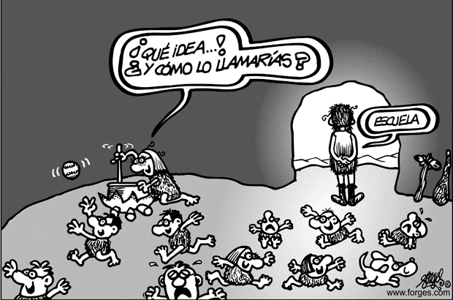

Imagem 1
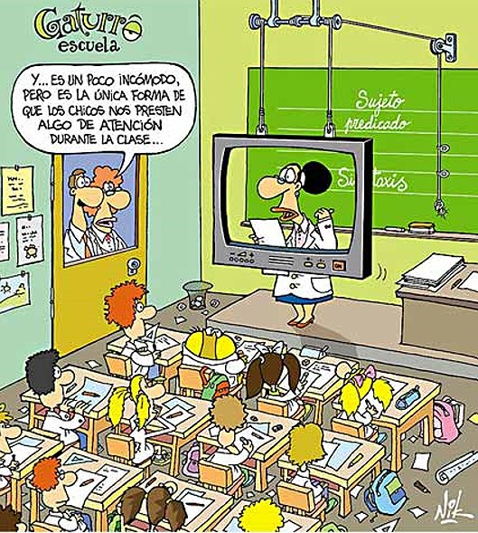
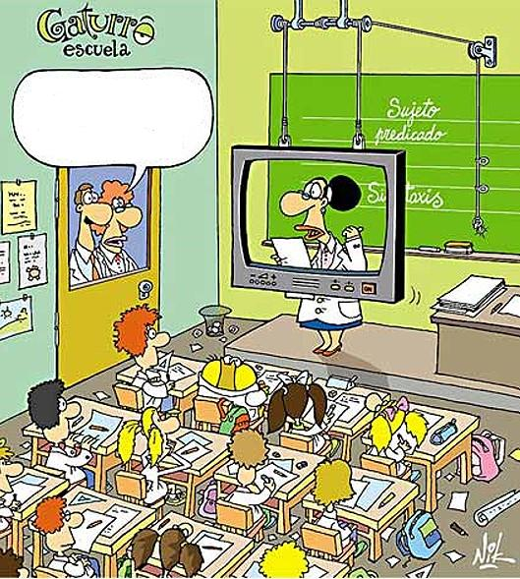

Imagens 2 e 3
A primeira unidade didáctica por mim leccionada durante o estágio foi dedicada ao Sistema Educativo, às características; às semelhanças e diferenças entre os sistemas educativos Português e Espanhol; bem como às características dos alunos na actual sociedade. Tendo em conta que o primeiro impacto é sempre o mais marcante, procurei que o início da primeira aula motivasse os alunos para o tema que iamos desenvolver. Desta forma, e tendo em conta que o material de eleição deste meu relatório são as tiras cómicas, procurei uma boa introdução, bem como uma tira cómica que a apresentasse de uma forma eficaz. Assim, achei que seria interessante começar por falar da escola enquanto instituição. Foi assim que cheguei à imagem 1, da autoria de Forges. Os meus objectivos foram essencialmente introduzir o tema da aula, motivando em simultâneo os alunos, esta imagem possui, na minha opinião, as características que, segundo Jorge Carrasco, tornam as tiras cómicas um material útil em termos pedagógicos “condensación, rapidez de lectura y atractivo visual.” (Carrasco, 2007:23).
Neste caso, e referindo-me aos usos que podemos dar às tiras cómicas nas aulas defendidos por Xose Padilla, e que já mencionei atrás neste trabalho, diria que utilizei a tira cómica como “apostilla ilustrativa”, ou seja, como um meio humorístico que serve de introdução ao tema que ia abordar de seguida (Padilla, 2010:21). A tira de banda desenhada refere-se à escola de uma forma cómica, mas apelando à dedução dos alunos quanto ao seu verdadeiro objectivo, ou seja, os princípios que estão na base da instituição. Assim, o uso da imagem permitiu-me igualmente dar alguma liberdade aos alunos para interpretarem o que viam, possibilitando-lhes reflectir e expressarem-se oralmente sem restrições. Este aspecto, para além da óbvia vantagem de promover a prática da oralidade desde o início da aula, também permitiu criar um ambiente relaxado, vital para o desenvolver da aprendizagem, como nos diz Espinosa “nuestra enseñanza debe promover un ambiente relajado donde el alumno pueda sentirse cómodo para ensayar con nuevos elementos lingüísticos, y socialmente seguro con sus compañeros de clase y con el profesor para tomar parte en procesos de comunicación.” (Espinosa, 1997:22). Assim, descontraídos, os alunos riram-se da comicidade da imagem e deram várias propostas sobre o objectivo da mesma, como defendem Álvarez e Moya, o humor tem “el efecto de entablar y mantener relaciones sociales” (Álvarez & Moya, 2004: 235). Ou seja, contribuiu para a criação de relações positivas entre os alunos, o que, tendo em conta que se tratava de uma actividade inicial, ajudou a que o resto da aula tivesse um bom ambiente de trabalho. Além disso, Gene Yang argumenta, citando Morrison, Bryan, e Chilcoat, que “the inclusion of popular media promotes media literacy. It encourages students to become critical consumers of media messages, having developed the ability through exposure to accurately appraise media content or quality and accuracy" (Yang, 2003), ou seja, é positivo expor os alunos a estes materiais autênticos, que tratam de temas da actualidade, pois desta forma ajudamos os nossos alunos a tornarem-se cidadãos mais críticos e com uma maior capacidade de reflexão.
Nesta sequência, as opiniões dos alunos relativamente a esta imagem foram várias, desde a necessidade de os pais terem um local para deixar os filhos; ao mau comportamento dos alunos na escola; e, na sua maioria, claro, referiram que a tira cómica se referia à instituição da escola, à sua importância na sociedade, etc. Ou seja, apesar de existir alguma diversidade no que se refere às suas respostas, os alunos foram ao encontro dos meus objectivos, motivar, envolvê-los os na aula, acolhendo-os de forma relaxada, mas levando-os, simultaneamente, ao encontro do tema da aula e estimulando os seus comentários. Creio que a tira cómica foi um óptimo meio de começar a aula porque como podemos comprovar pelas suas fichas de auto-avaliação, a turma gostou de comentar este tema e considerou o material divertido, o que contribuiu para o sucesso da aula.
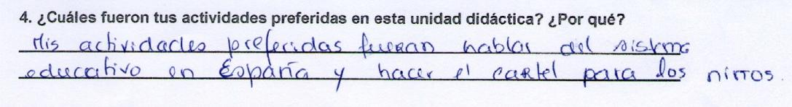

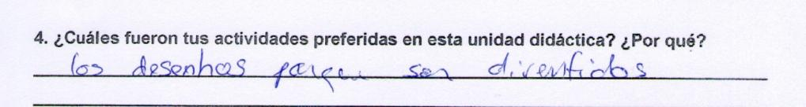

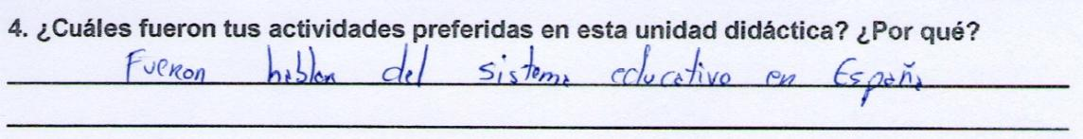

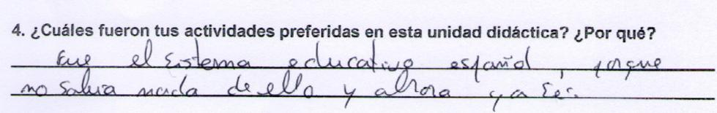

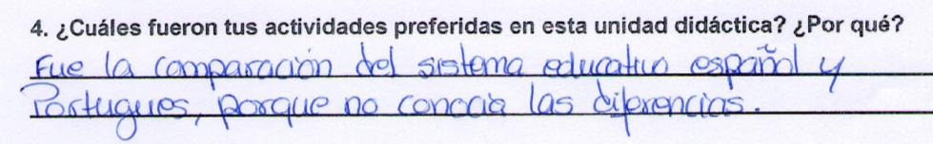
Na segunda aula da unidade didáctica centrei-me nos alunos e na sua atitude face à escola, tendo utilizado as figuras 2 e 3 como motivação inicial. Como se pode observar, na imagem 2 omiti o conteúdo do balão de fala. O objectivo era que os alunos se centrassem, em primeiro lugar, exclusivamente no conteúdo da imagem e tentassem tirar algumas ilações a partir da mesma, para que depois, na imagem 3, lessem o que a personagem estava a dizer e comprovassem se tinham razão ou não. Baseei-me na proposta de María Helena Parazuelos, que sugeria que se retirasse o texto de um dos balões de fala para instigar os alunos a participar, adivinhando o que se seguiria “gracias al soporte gráfico, la posibilidad de que los profesores juguemos con las viñetas y, eliminando la última -en la que el mensaje lingüístico suele aparecer- obliguemos al alumno a imaginar el final” (Parazuelos, 1994:289). Com esta actividade, eu pretendia, à semelhança da primeira aula, motivar os alunos, introduzir um tópico e promover o desenvolvimento da expressão oral, no entanto, a estratégia utilizada foi ligeiramente diferente, pois ao omitir o conteúdo do balão de fala tornei a actividade mais estimulante, como um jogo, além disso, como nos diz Tessa Woodward “Al no revelar el estímulo entero inmediatamente, los estudiantes aprenderán a partir de la predicción y de la especulación” (Woodward, 2002:75), ou seja, através da adivinha, os alunos desenvolveram a sua capacidade de raciocínio e, ao mesmo tempo, praticaram a expressão oral. A ideia que pretendia transmitir com esta tira cómica, e que ia desenvolver naquela aula, relacionava-se com as características da escola na actualidade.
Como referi anteriormente, Tessa Woodward defende que uma aula pode ser desenvolvida a partir de um estímulo inicial, que neste caso seria a tira cómica, defendendo a seguinte ordem “conocer el estímulo; analizar; personalizar; modificar y transformar y crear” (Woodward, 2002:74). Nesta aula procurei seguir esta proposta de desenvolvimento, pois dei aos alunos um estímulo inicial relacionado com o tema - a tira cómica - que eles comentaram; depois, através de uma canção e de um texto analisaram os exemplos de dois alunos muito diferentes; de seguida, realizaram um teste sobre como eram eles próprios enquanto estudantes, ou seja, personalizaram o tema, analisando-se a eles mesmos; e finalmente, chegou a altura de criar algo novo a partir de tudo aquilo que tinham feito na aula, nomeadamente realizar cartazes informativos com conselhos para os alunos mais novos. Creio que mais uma vez o início da aula permitiu aos alunos ganharem o “espírito certo” para aquilo que se seguiria, como referem Richards e Lockhart “las clases tienen una estructura reconocible. Comienzan de una forma concreta, siguen por medio de actividades de enseñanza y aprendizaje y llegan a una conclusión” (Richards & Lockhart, 1998:106). Ou seja, a actividade inicial serviu de mote para tudo aquilo que se desenvolveu ao longo da aula, culminando na actividade final, de produção de cartazes informativos. Como se pode observar num dos comentários que apresento no final desta unidade, este aluno foi capaz de expressar alguns conselhos válidos sobre como ter sucesso na escola, referindo-se também à actividade final, (na qual realizaram cartazes com conselhos sobre como ser um bom aluno) como tendo sido uma das suas actividades preferidas. As opiniões dos restantes alunos não foram muito divergentes, tendo colocado esta aqui como um mero exemplo. Um outro aspecto que considero importante na abordagem que fiz durante estas duas aulas, foi o facto de ter tentado, como sempre, envolver os alunos no tema, tornando-o mais próximo deles, das suas experiências, pois como referi na primeira parte do meu trabalho, este é um factor de motivação. Neste caso, aproveitei o facto de serem alunos mais velhos, que se encontravam a concluir o ensino secundário, para poderem avaliar as características dos alunos na actual sociedade. A tira cómica serviu de mote a este tema, ilustrando a falta de atenção e interesse dos alunos nas aulas, o que estimulou a turma para a tarefa final, de dar conselhos aos colegas mais novos. Creio que os alunos sentiram que estavam a realizar algo útil e relevante, pelo que aderiram bem às actividades propostas “Los adultos necesitan ver la relevancia de lo que ven en el aula con lo que necesitan hacer por fuera de ella y si se hace uso de este material real las conexiones serán más obvias.” (Mennuto, 2009).
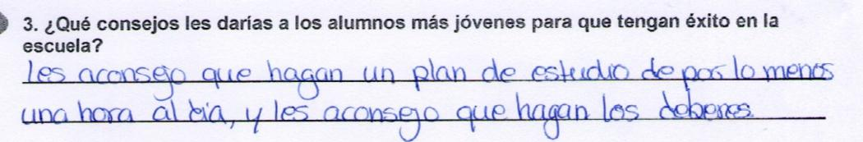

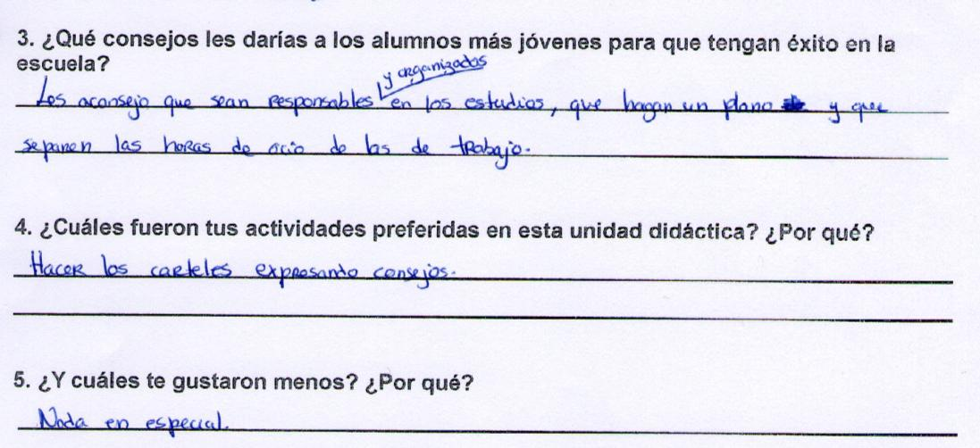

ASSISTÊNCIAS 3/4 (Turma do 10º ano)
Los transportes y los viajes

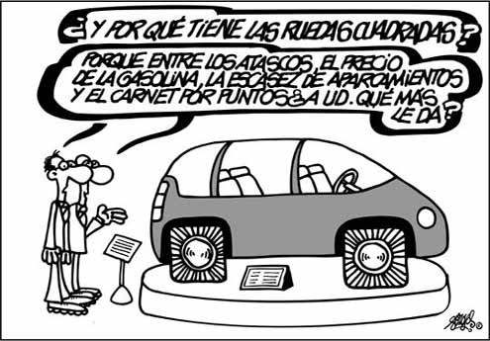

Imagem 4

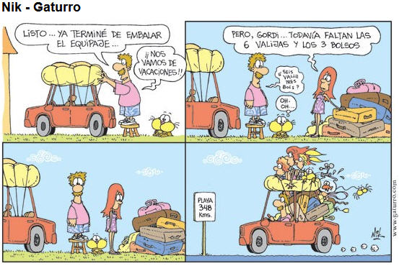
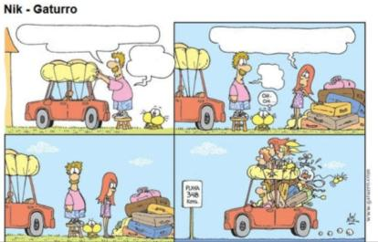

Imagem 5

Imagem 6

A segunda unidade didáctica que leccionei foi relativa aos transportes e viagens. A imagem 4 foi utilizada a meio da primeira aula da unidade e o meu objectivo com o uso da tira cómica era, por um lado, apresentar o tópico do texto que se seguia sobre o trânsito em Madrid de uma forma motivadora, mas também introduzir algum vocabulário útil para o texto como “aparcamiento”, “atasco”, ou “carnet”, pois tratava-se de uma turma em iniciação, que ainda não possuía muito vocabulário. Como defendem vários dos autores que citei na parte teórica, o humor auxilia a memorização de vocabulário, como diz Miguel Fernández “cuando lograrnos hacer reir al estudiante al tiempo que están recibiendo un input lingüístico, hacemos que aumenten las posibilidades de que los estudiantes recuerden este input” (Fernández, 1999:84).
Além disso, esta tira cómica permitiu-me ao mesmo tempo abordar alguns aspectos culturais, nomeadamente a questão do “carnet por puntos”, que em Portugal ainda não existe, assim como a questão do excesso de tráfego nas grandes cidades, tema criticado por Forges, como refere Xose Padilla, as tiras cómicas são um bom meio de transmitir aspectos relacionados com a cultura espanhola, sendo utilizada como “apostilla intercultural” (Padilla, 2010:22). Como também nos diz Consuelo Medina “En realidad, no ha de sorprendernos el empleo de historietas como muestra de lo sociocultural. De hecho, éstas, aparte de las características propias del género, son también mensajes de identidad, y son realizadas por cada país conforme a su historia, a sus modos de vida, valores modelos, etc., ya que los destinatarios deben sentirse identificados con estos mensajes (Medina, 2007:61).
Por outro lado, a utilização da tira cómica neste momento permitiu incutir um outro ritmo à aula, um outro estímulo quando os alunos já começavam a revelar algum cansaço. Como nos diz Woodward, quando a aula já decorre há algum tempo é preciso utilizar algo que “consiga mantener vivo el interés de los estudiantes.” (Woodward, 2002:74). Quando utilizei esta tira consegui “acordar” um pouco os alunos, levá-los a tentar comentar a imagem, a interrogar-se acerca dos aspectos mais insólitos da mesma, ajudando-os a perceberem melhor o texto que se seguia, sobre o caos do trânsito em Madrid. Como nos diz Mennuto “los materiales auténticos (…) son motivantes, son ricos en contenidos culturales, nos muestran la realidad de los países en donde se habla la lengua en cuestión, el estilo de vida de las personas que la hablan, sus formas de vestir, sus gestos y esto permite que el alumno se involucre más con el idioma.” (Mennuto, 2009), ou seja, esta tira cómica de Forges permite-nos ter acesso a um aspecto da cultura espanhola, de uma forma divertida, rica em termos linguísticos, relevante para o tema que estava a leccionar, resumindo, creio que foi um material adequado ao tema e à fase da aula na qual foi utilizado.
No que diz respeito às imagens 5 e 6 estas foram utilizadas também a meio da segunda aula da unidade didáctica. As tiras cómicas de Gaturro são naturalmente atractivas pelo elemento mais colorido, mas o que despertou a curiosidade dos alunos foi o facto de eu ter omitido o que estavam a dizer as personagens que iam de viagem. Para os alunos o facto de terem que adivinhar o que diziam constituiu um jogo, e isso foi naturalmente motivador. Como nos diz Mercedes Biescas a “introducción de bromas, historietas, imitaciones, etc. por parte del profesor o de los estudiantes, pueden hacer que los niveles de motivación situacional aumenten de forma importante." (Biescas, 2008:255).
O meu objectivo era, mais uma vez, incutir algum ritmo e despertar os alunos numa fase em que a aula já decorria há algum tempo e ao mesmo tempo estabelecer uma ponte entre as actividades realizadas, procurando levar os alunos a reflectir sobre o que costumam levar quando vão de viagem e tentar que comentassem o problema daquelas personagens. Além disso, tratou-se também de uma forma de praticarem a expressão escrita, pois foi solicitado aos alunos que tentassem escrever o que diziam as personagens, em pares, antes de partilharem com os colegas oralmente. Como nos diz Dony as tiras cómicas permitem-nos “provide a humorous and familiar escape for pupils and help them improve their reading and writing skills” (Dony, 2009:1). Creio que o facto de ser uma imagem atractiva, de terem que adivinhar o que diziam os personagens, associado ao trabalho de pares que também é apreciado, permitiu que a actividade fosse bem sucedida e preparasse bem os alunos para a actividade seguinte, na qual aprenderam vocabulário relacionado com o que levar de viagem, como nos dizem Richards e Lockhart “transiciones y finales, ayudan a situar el acontecimiento, dando a los alumnos una idea de lo que les espera y de cómo prepararse para ello”(Richards & Lockhart, 1998:108). Seguidamente coloco um dos seus comentários relativos a esta unidade didáctica:

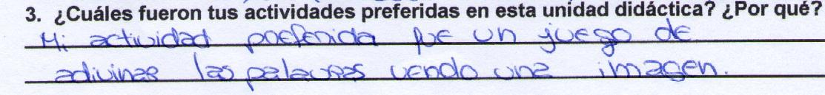

ASSISTÊNCIAS 5/6 (Turma do 10º ano)
Las actividades cotidianas y de ocio
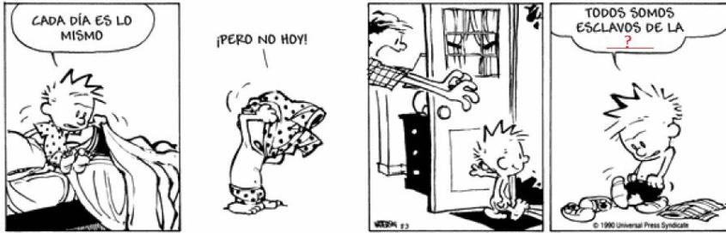

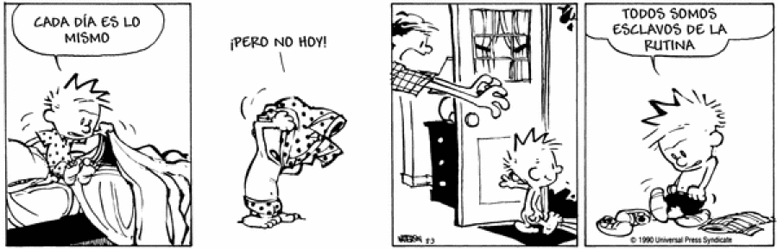
Imagem 7

Imagem 8
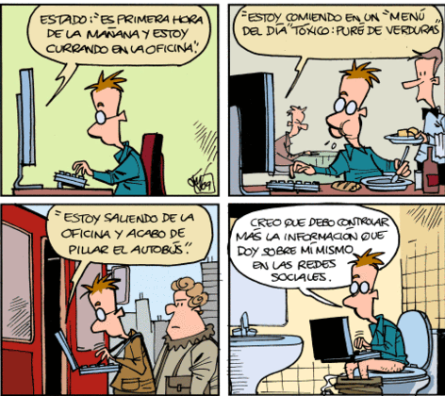

Imagem 9
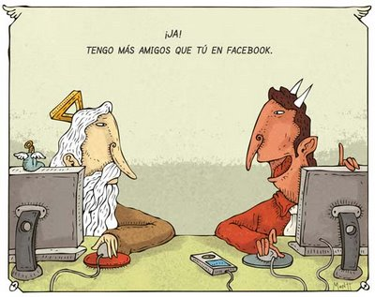
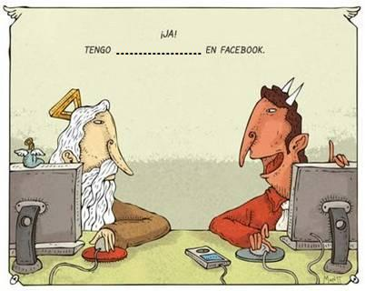

Imagem 10 Imagem 11

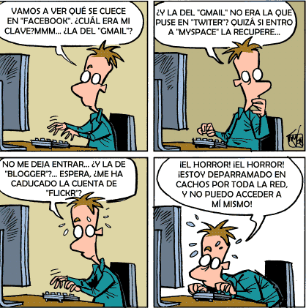

Imagem 12

A terceira unidade didáctica por mim leccionada estava relacionada com a rotina diária e as actividades de lazer. Como já tinha observado antes, a fase inicial da aula é vital, Óscar e Matilde Cerrolaza defendem que serve para “motivar al/la estudiante respecto al contenido de la clase; para ello, se intentará poner en movimiento todos los conocimientos activos y pasivos del/ de la aprendiente, no sólo los lingüísticos, sino también su conocimiento del mundo y sus experiencias.” (Cerrolaza, 1999:64). Tendo em conta a importância de motivar os alunos e activar os seus conhecimentos prévios, apresentei-lhes as imagens 7 e 8, tiras cómicas de Calvin & Hobbes, no início da primeira aula da unidade didáctica. Á semelhança do que fiz na turma de 12º ano, também experimentei utilizar na turma do 10º ano a tira cómica como meio de motivar e introduzir o tema geral que iam aprender. Como se trata de uma turma de iniciação, apenas retirei uma palavra, tendo os alunos que adivinhar qual era através das imagens e dos comentários da personagem. Esta revelou-se uma tarefa divertida e mais uma vez os alunos viram nesta actividade um jogo. A vontade de adivinhar a palavra omissa desenvolveu uma saudável competição na turma que me animou a mim e a eles, pois foi um momento de descontração e de divertimento em que todos queriam participar. A adivinha não se revelou muito complicada, deixando-os satisfeitos e receptivos às actividades que se seguiram. Já tinha observado antes que Krashen defende o uso de elementos extra linguísticos no início da aula com o objectivo de “encourage language acquisition.” (Krashen, 2009:66). Assim, o meu objectivo foi cumprido, criou-se um clima agradável e relaxado na aula e os alunos ficaram motivados para o tema que iamos desenvolver. Citando novamente Jorge Carrasco ““El cómic, en el contexto de la enseñanza del español como lengua extranjera, no debe ser un fin en sí mismo, sino una herramienta más en la clase de E/LE” (Carrasco, 2007:26).
A imagem 9 foi utilizada no início da segunda aula, na qual associei o tema da rotina ao uso das redes sociais, uma rotina na vida da maioria dos jovens da idade destes alunos. O meu objectivo era motivá-los, não só através de um material divertido, mas também através do uso de um tema que lhes diz algo, que lhes é familiar e que está relacionado com os seus gostos. Como analisei na primeira parte do trabalho, Krashen defende que “the best input is so interesting and relevant that the acquirer may even "forget" that the message is encoded in a foreign language.”(Krashen, 2009:66). Isto é, se o tema for relevante e interessar aos alunos, eles vão querer entender o material que lhes apresentamos, mesmo sendo apresentado na língua estrangeira. Além disso, o interesse que os alunos possuem no tema abordado na tira cómica, ajuda a que o ambiente na turma seja mais positivo e que a pressão dos alunos baixe, como nos diz Krashen “If the topic being discussed is at all interesting, and if it is comprehensible, much of the "pressure" normally associated with a language class will be "off", anxiety will be lowered, and acquisition will result.” (Krashen, 2009:74).
Além disso, este material permitiu-me trabalhar alguns aspectos linguísticos, já que apresenta verbos utilizados coloquialmente como “pillar” ou “currar”, cujo significado os alunos compreenderam através das imagens ilustrativas e do contexto em que foram utilizados. Como observei na parte teórica, o uso das tiras cómicas permite-nos trabalhar a linguagem coloquial, pois são materiais autênticos “In a comic strip, life-like situations and expressions are used in spoken, colloquial language: for instance, idioms, reduced forms, slang, and expressions that require shared cultural knowledge. Consequently, comic strips help students to deal with spoken and even informal language” (Csabay, 2006: 25), ou seja, pude, neste caso, aproveitar para ensinar alguns verbos utilizados coloquialmente de uma forma natural, pois estavam inseridos num contexto, e possuíam uma ajuda preciosa, das imagens, que ajudaram os alunos a induzirem sozinhos o significado destes verbos, o que foi muito positivo. Além disso, e como refere Noémia Csabay “it is easier for students to learn a language if they are given connected sentences that have a logical structure and a story line, instead of disconnected, randomly organized phrases.” (Csabay, 2006:24). Isto é, o facto de a tira cómica contar uma pequena história, acompanhada de imagens, ajuda a que os alunos compreendam o conteúdo linguístico da mesma.
O tema das redes sociais foi desta forma introduzido de uma forma divertida, compreensível, e associado ao tema da rotina, que tínhamos visto na primeira aula. Isto permitiu desde logo gerar uma motivação geral na turma relativamente ao tema que ia ser abordado na aula. Como já tinha referido antes, Álvarez e Moya dizem-nos que “La brevedad de los mensajes, el reflejo de la lengua tal y como se emplea en un contexto informal (…) conducen a la elección del discurso humorístico para su empleo en clase de ELE.” (Álvarez & Moya, 2004:234) pois os alunos, mesmo num nível inicial, compreendem bem a mensagem, pois não é demasiado longa e possui a ajuda preciosa do elemento visual, além disso, e como observamos nesta tira cómica, a língua está exposta de uma forma real e isto é importante para alargar os conhecimentos dos alunos.
No que diz respeito às imagens 10 e 11, estas foram utilizadas durante esta aula com o objectivo de estabelecer uma ponte entre actividades, motivando em simultâneo a turma, pois tinham que adivinhar o que faltava na primeira tira cómica. As palavras omitidas estavam relacionadas com o Facebook, famosa rede social utilizada pela maioria dos alunos, como pude verificar pelos comentários que fizeram após ver a tira cómica. A adivinha do texto em falta tornou-se mais uma vez num desafio ao qual toda a turma aderiu com entusiasmo, como nos dizem Busto e Bedoya “El uso de imágenes en el aula consigue evocar estas emociones, a la vez que estimula la creatividad y la capacidad imaginativa, propiciando a su vez una relación positiva entre la lengua meta y el grupo de clase.” (Busto & Bedoya, 2009:4), as palavras em falta “más amigos” despoletaram um breve diálogo entre todos sobre o facto de os amigos cibernéticos serem igualmente válidos, ou não, bem como a utilidade das redes sociais para a vida das pessoas. Os alunos expuseram os seus casos pessoais e deram as suas opiniões, praticando a oralidade de uma forma espontânea e descontraída, como argumenta Xose Padilla “las viñetas (…) propician la conversación y el uso oral de la lengua” (Padilla, 2010:26), até porque estavam a falar de um tema do seu interesse e o facto de a discussão ter sido criada a partir de uma imagem que acharam cómica deixou todos à vontade para se expressarem, o que era o meu objectivo.
Finalmente, a imagem 12 foi utilizada para estimular o debate final sobre as redes sociais recorrendo a uma imagem cómica, com uma mensagem irónica sobre a adição dos jovens às redes sociais e respectivos riscos, para “provocar” os comentários dos alunos. Como defende Jorge Mata “deben proponérsele tareas que partan de materiales con un alto potencial comunicativo, que planteen un situación realista, y cuyo contenido sea relevante para la experiencia vital del alumno y para sus necesidades comunicativas” (Mata, 2003:884). E este material conseguiu reunir estes requisitos, os alunos reagiram bem à actividade, que estimulou o debate e incutiu ritmo à aula, a qual foi dinâmica e divertida, não só porque se centrou num tema que interessava aos alunos, mas também porque os materiais assim o proporcionaram.
Resumindo, as tiras cómicas foram um elemento motivador e um estímulo, mas também permitiram praticar a compreensão escrita na leitura dos balões de fala (nos quais os alunos se depararam com expressões e vocabulário coloquial), a expressão oral porque debateram e comentaram sobre o que viam e finalmente a expressão escrita, na actividade final, na qual escreveram argumentos a favor e contra as redes sociais para posteriormente partilharem com a turma. Nesta actividade final, de expressão escrita, dei aos alunos uma ficha com uma tira cómica na qual a personagem se queixa de ser descuidada relativamente à informação que fornece sobre si mesma nas redes sociais, o que mais uma vez serviu de “empurrão” e de estímulo ao seu raciocínio e posterior comentário.
Seguidamente coloco alguns dos comentários dos alunos às actividades desenvolvidas nesta unidade didáctica, os quais reflectem o efeito positivo dos diálogos, do tema abordado e do efeito do “jogo”, tal como o entenderam os alunos, nomeadamente no que diz respeito às adivinhas sobre as tiras cómicas:
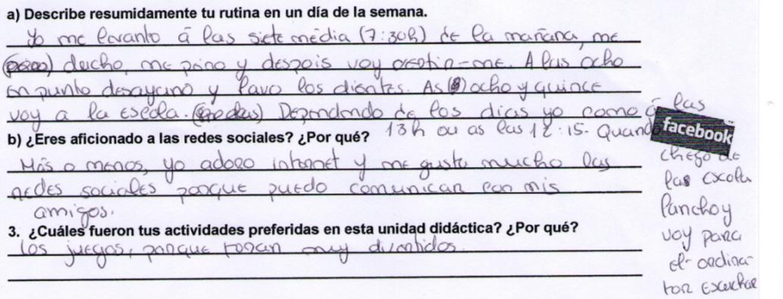

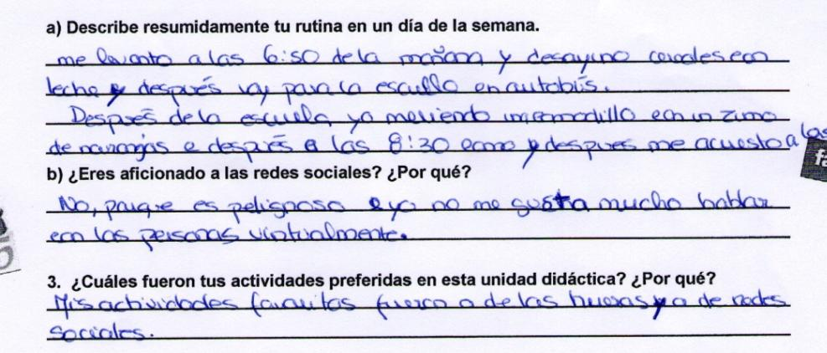

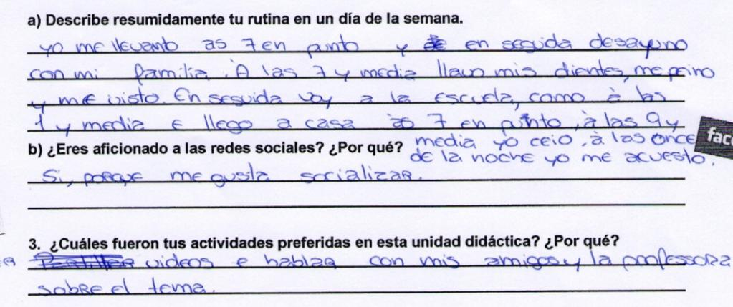

ASSISTÊNCIAS 7/8 (Turma do 12º ano)
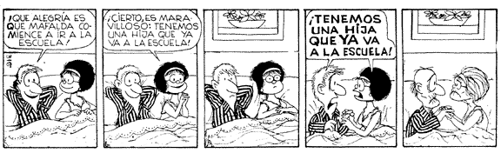
Las fases de la vida

Imagem 13
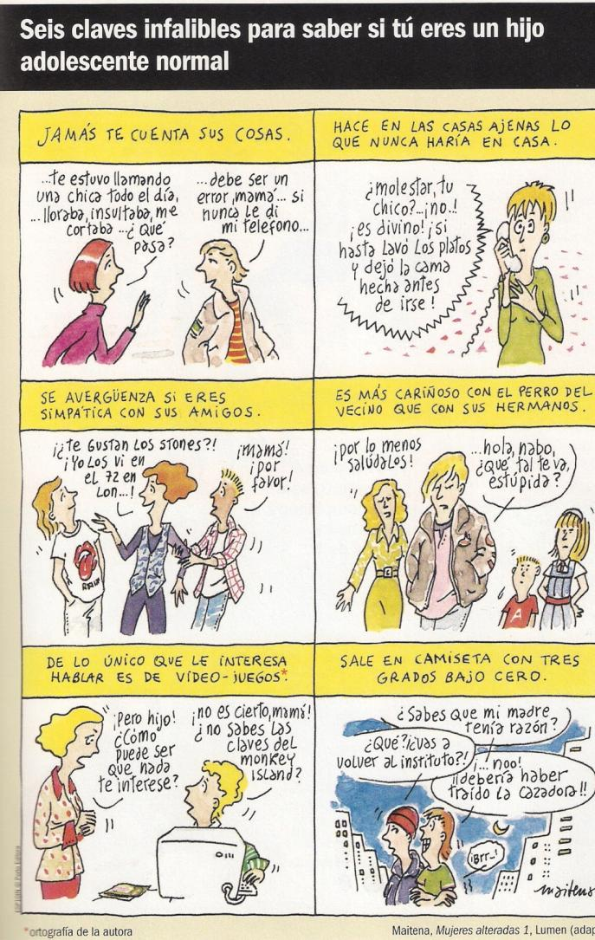

Imagem 14

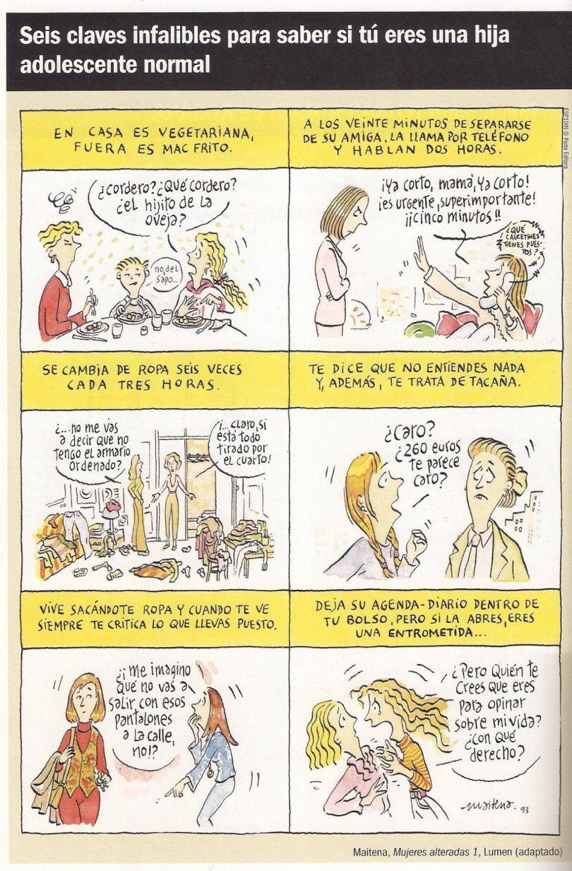

Imagem 15

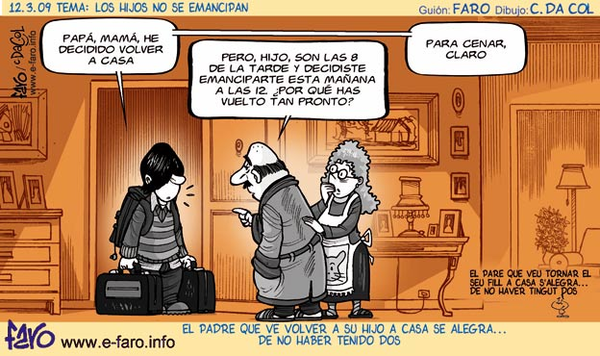
Imagem 16

Imagem 17
A quarta unidade didáctica que leccionei relacionava-se com as diferentes fases da vida e com os conflictos geracionais entre pais e filhos.
A imagem 13 foi utilizada no início da primeira aula desta unidade didáctica e escolhi-a pelo facto de ser breve, mas ao mesmo tempo por permitir várias interpretações diferentes que enriquecessem o debate na turma, como defende Sonsoles Fernández, é necessário que “las respuestas tengan un grado, mayor o menor, de imprevisibilidad, lo que autentica la comunicación y le da interés, ya que solo así se ponen en marcha los mecanismos de la interacción” (Fernández, 2001: 18).
Sendo assim, mais uma vez utilizei a tira cómica como um elemento motivador e introdutor do tema da unidade didáctica, no entanto, a estratégia de apresentação da actividade foi diferente. Os alunos tinham que ler o que diziam as personagens, escrever as três primeiras coisas nas quais pensaram enquanto liam a tira e finalmente anotá-las nos seus cadernos. Posteriormente, todos comentaram a imagem e deram as suas sugestões tentando adivinhar o tema da aula. Os objectivos, para além de antecipar o conteúdo da aula eram trabalhar a expressão escrita e a expressão oral.
Creio que a actividade foi bem sucedida, pois foi vista como um desafio e a turma aderiu. Os alunos fizeram muitas propostas, desde os pais sentirem-se velhos, à passagem do tempo; à velhice, etc. Esta variedade de ideias, e tratando-se de uma turma que já aprende Espanhol há três anos, permitiu que os alunos trabalhassem bastante a expressão oral e que antecipassem muito vocabulário útil para as actividades que se seguiam, relativas às diferentes fases da vida. Ou seja, a aula começou de acordo com o pretendido, de forma animada e produtiva. Além disso, as tiras de Mafalda são conhecidas de todos, é um material com o qual estão já familiarizados e isso também foi um elemento ao qual os alunos reagiram positivamente. Como nos diz González-Espada “the combination of the students’ familiarity and acceptance of them, along with careful pedagogical integration, makes of this resource an excellent and refreshing complement to instruction.” (Espada, 2003:58-59).
Depois, numa fase posterior da aula, utilizei as imagens 14 e 15, da autoria de Maitena, numa actividade de compreensão escrita. Esta actividade veio na sequência da tira cómica inicial, tinha acabado de perguntar aos alunos qual pensavam ser a fase mais complicada da vida, tendo a esmagadora maioria dos alunos respondido que era a adolescência. Assim, perguntei-lhes porque tinham essa opinião e quais pensavam eles que eram as características dos adolescentes. O dirigir da unidade didáctica para a adolescência deveu-se, obviamente, ao facto de os alunos serem adolescentes e de eu tentar, sempre que possível, direccionar os temas abordados nas aulas para os interesses e características dos alunos, de acordo com Consuelo Medina “la oferta en cómics es rica y variada, lo que permite al profesor disponer de una amplia gama de posibilidades para escoger aquellos materiales que mejor se adapten a las necesidades de los alumnos.” (Medina, 2007:60). É por esta razão que são um material tão flexível e rico, porque permitem ao professor seleccionar as tiras que melhor se adequam ao tema que queremos desenvolver com os alunos. Sendo assim, e após discutirmos animadamente as características positivas e negativas dos adolescentes, apresentei-lhes duas tiras cómicas da autora argentina Maitena. As tiras eram diferentes, pois como se pode observar, uma refere-se às características das adolescentes e outra às dos adolescentes. Sendo assim, dei às raparigas a referente aos rapazes e vice-versa. Solicitei-lhes que lessem a tira com atenção para posteriormente comentarmos se as características evidenciadas na tira correspondiam ao que antes tinhamos discutido. Esta actividade foi bem sucedida, por variadas razões. Em primeiro lugar, foi uma actividade que motivou a turma, pelos rapazes comentarem as características das raparigas e vice-versa, que levou todos a quererem dar a sua opinião, como refere Noémia Csabay “by reading comics in class, learners are asked to generate personal responses to something in the text, responses which necessitate the production of original discourse” (Csabay, 2006: 25).
Ora tendo-se instalado um ambiente positivo na aula, no qual todos participaram e comentaram, pude trabalhar outros aspectos, nomeadamente, a compreensão escrita. O facto de se tratar de um texto divertido, com imagens cómicas, estimulou ainda mais a sua leitura, além disso, como nos diz Jun Liu “the visuals may have helped improve comprehension because they provide “additional contextual information” (Liu, 2004:228). Efectivamente, o estímulo visual, só por si, incentiva os alunos à leitura “This characteristic of comic strips also helps to increase motivation (especially when the comics are coloured ones); and more importantly, if a word, expression, or concept is accompanied by a picture (a visual image in one’s mind), then the learner will memorize and recall it more easily” (Csabay, 2006:24). Trata-se de um material autêntico que permitiu desenvolver o vocabulário e as estruturas gramaticais dos alunos. Finalmente, levou a uma troca de ideias interessante após o exercício de leitura, que foi propícia ao desenvolvimento da interacção oral na turma.
A imagem 16 serviu de mote ao início da segunda aula desta unidade didáctica. Na primeira aula da unidade, os alunos tinham falado das fases da vida, tendo também recordado os usos da estrutura de “cuando” mais indicativo ou subjuntivo referindo-se ao futuro. Nesta tira de Maitena a pergunta é “¿qué querés ser cuando seas grande?”, ou seja, utiliza a estrutura que pretendia que os alunos trabalhassem na actividade seguinte, que era referirem o que gostariam ser no futuro “cuando sea mayor..”. Esta tira cómica não só permitiu rever e trabalhar um aspecto gramatical, como despoletou o debate devido ao elemento cómico que se traduz nos diferentes objectivos da mulher ao longo dos anos, e finalmente, permitiu explicar aos alunos que se trata de um material de uma autora argentina, cuja variante de Espanhol é diferente da de Espanha, como puderam observar pelos elementos linguísticos da tira cómica. Como argumenta Sonsoles Fernández “en clase, se provocan situaciones comunicativas en las cuales el aprendiz, a partir de un material auténtico, seleciona los recursos necesarios, “negocia el significado”, interactua con sus compañeros y descubre progresivamente los usos de la lengua” (Fernández, 2001:20), isto é, as tiras cómicas, enquanto material autêntico permitem aos alunos aprender os elementos linguísticos, neste caso gramaticais, de uma forma progressiva e contextualizada.
Após o comentário à tira de Maitena e de dizerem o que gostariam de ser no futuro utilizando a estrutura “cuando sea mayor..”, mostrei aos alunos a imagem 17. Nesta vê-se um jovem a voltar a casa, um jovem que supostamente se emancipara. Esta imagem de Faro gerou o riso, pois o comentário por baixo da mesma, irónico, foi compreendido pela turma e divertiu-os, o que me proporcionou o contexto indicado para os questionar relativamente aquilo que estavam a ver e a ler, como refere Miguel Fernández “Su mensaje debe llegar a la mente del extranjero como un rayo que le sorprenda y le regocije; sólo así, lograremos integrarlos en el aula de tal modo que cumplan con su función básica de crear un ambiente distendido que facilite el aprendizaje.” (Fernández, 1999:84). Desta forma, seguiu-se um debate animado sobre a vida dos jovens na nossa sociedade, sobre o facto de ser difícil atingirem a sua independência e de necessitarem da ajuda dos pais, como também defende Fernández, podemos utilizar as tiras cómicas como “un estímulo para iniciar el debate” (Fernández, 1999:80). Este material permitiu que os alunos lessem a tira e que compreendessem a sua mensagem irónica, pois riram-se e comentaram exactamente aquilo que eu pretendia, a tardia emancipação dos jovens e a sua dependência dos pais, o que comprova a sua compreensão do que leram.
De seguida coloco alguns comentários dos alunos à unidade didáctica que também ilustram o gosto e a importância que os alunos vêem na discussão dos temas na aula, o que neste caso, como já expliquei, se deveu em grande parte aos debates estimulados pelo uso das tiras cómicas:

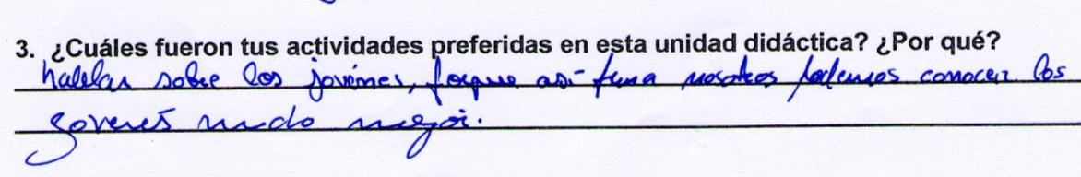

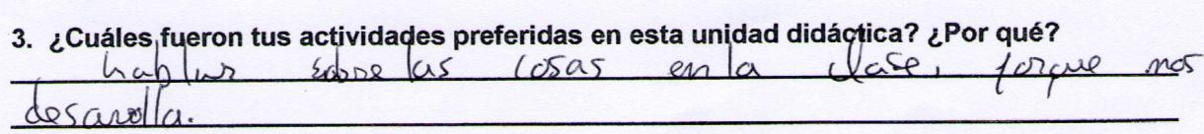

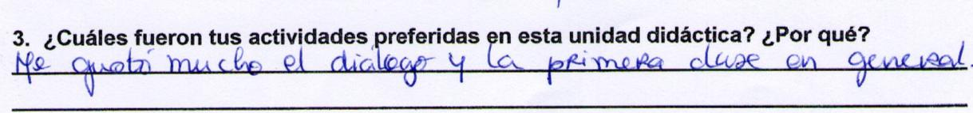

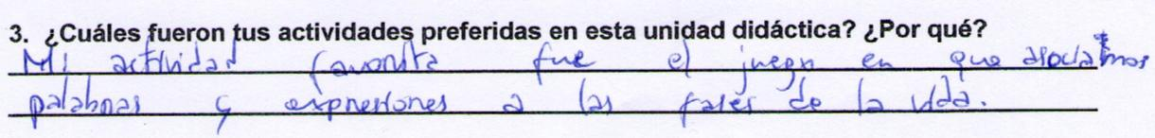

ASSISTÊNCIAS EXTRA (Turma do 12º ano)
Estética y salud
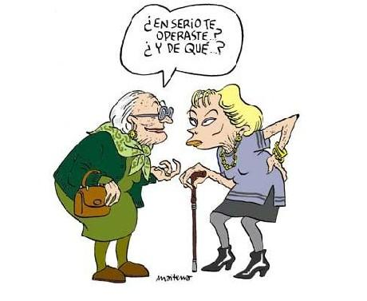
Imagem 18



Imagem 19

Na última aula assistida que leccionei, utilizei a imagem 18 como forma de introduzir o tópico, neste caso, a cirurgia estética. Pensei que esta imagem de Maitena seria ideal para provocar um brainstorm que envolvesse toda a turma, como nos dizem Busto e Bedoya “Las representaciones visuales también albergan innumerables posibilidades de llamar la atención de los alumnos, se pueden unir a actividades lúdicas, que reducen el miedo a los errores, se pueden utilizar para crear situaciones reales de comunicación o simplemente acercar al profesor y a los estudiantes como grupo, creando un ambiente distendido y ameno en la clase.” (Busto & Bedoya, 2009:3). A imagem suscitou diferentes ideias, desde as pessoas aceitarem mal a passagem do tempo; à baixa auto-estima das pessoas que as leva a realizarem cirurgias plásticas; ao conceito de beleza da nossa sociedade, que exige demasiado às pessoas, etc. Ou seja, a variedade de hipóteses que esta imagem permite, deu à aula um maior dinamismo, pois cada aluno deu a sua opinião, justificaram-na e surgiu muito mais vocabulário que me auxiliou no resto da aula, pois tudo estava relacionado, a auto-estima, a beleza, a imagem, a cirurgia plástica, etc. A tira de Maitena ajudou os alunos a relaxar pela sua comicidade, mas também animou a aula e incentivou os alunos a comentarem desde logo em Espanhol diferentes tópicos, entrando no tema de uma forma mais segura.
No que diz respeito à imagem 19, esta foi utilizada numa ficha que entreguei aos alunos no final da aula para realizar uma actividade de expressão escrita na qual os alunos vestiam a pele de um jovem que não se sente bem com o seu aspecto e que pede ajuda aos amigos no Facebook. A imagem foi colocada na ficha para ilustrar alguém que não está definitivamente animado pelo seu aspecto e que necessita urgentemente de ajuda para melhorar a sua auto-estima, servindo como um estímulo para o desenvolvimento da expressão escrita, como nos dizem Busto e Bedoya “La importancia de la imagen en el proceso de aprendizaje de una lengua extranjera (LE) está relacionada con la capacidad humana para crear imágenes mentales a través de visualizaciones que atraigan nuestra atención, que nos estimulen, o nos provoquen emoción.” (Busto & Bedoya, 2009:2), ou seja, esta imagem serviu de incentivo à imaginação dos alunos, para lhes criar condições propícias à realização do trabalho.

Conclusão

Chegado o fim deste relatório, é altura de fazer um balanço do mesmo. Creio que após o que expus na fundamentação pedagógica e na abordagem prática, se comprova que as tiras cómicas são uma ferramenta pedagógica bastante útil nas aulas de língua estrangeira.
Os meus objectivos com o uso das tiras cómicas nas aulas eram motivar os alunos para a aprendizagem das línguas, e, ao mesmo tempo, levá-los a trabalhar a língua de uma forma mais eficaz, nomeadamente praticando mais a oralidade e de uma forma descontraída, positiva e voluntária.
Tendo em conta estes elementos, diria que, por um lado, os alunos reagiram às tiras cómicas com curiosidade, interesse e divertiram-se ou seja, ficaram motivados com o uso deste material, o que era um dos meus principais objectivos. Por outro lado, esta motivação, aliada ao humor inerente às tiras cómicas, geraram um clima de relaxe e cumplicidade entre os alunos que me permitiram atingir o meu outro objectivo, que era promover uma intensa participação oral por parte da turma. Como referi na introdução, bem como ao largo deste trabalho, esta é uma questão problemática nas aulas de língua estrangeira, pois os alunos têm vergonha de falar em frente aos colegas e receiam errar, e serem gozados. No entanto, descobri que a comicidade das tiras cómicas e o riso que provocam, criam um ambiente diferente daquele que normalmente se vive numa sala de aula, que normalmente é mais pesado e rígido. Ao serem expostos a esta mini banda-desenhada os alunos sentem-se à vontade, como se estivessem em casa, com familiares ou amigos, a debater um tema da actualidade que lhes foi apresentado de uma forma divertida, e que por isso lhes suscitou comentários. Como refere Drolet “students, being familiar with the form and style of comics, are more engaged with the material and were more able to discuss the texts than with traditional text books.” (Drolet, 2009: 125-126). Era este ambiente de descontracção que eu pretendia e que consegui criar com a ajuda das tiras cómicas. Os alunos sentiram-se confiantes para falar, dar a sua opinião, debatê-la com os colegas e a professora, expressando-se na língua estrangeira e não sentindo constrangimentos, pois estavam descontraído e mais preocupados com o seu raciocínio do que com a maneira como o estavam a dizer, o que foi muito positivo.
Além disso, os temas que foram abordados nas aulas, e que foram apresentados mediante o recurso às tiras cómicas, iam ao encontro, na sua maioria, dos interesses e experiências dos alunos, o que permitiu que a língua fosse trabalhada de uma forma significativa e contribuiu para a sua participação.
Concluindo, as tiras cómicas são um material acessível para o professor e para os alunos, motivador e promotor de uma aprendizagem relaxada, positiva e efectiva, como nos diz Jorge Carrasco “Teniendo en cuenta sus características de narración a través de texto e imagen, es un material útil y asequible tanto para el profesor como para el estudiante.” (Carrasco, 2007:26).

Referências bibliográficas

Alarcón, P. (2005). La motivación en los métodos de ELE, Revista RedELE, nº4. Retirado em 27/09/2011, na World Wide Web (http://www.educacion.gob.es/redele/biblioteca2005/alarcon.shtml)

Álvarez, O. & Moya, O. (2004). ‘Yo me parto’: oralidad, humor, gramática y pragmática, un cóctel lúdico para el aula de E/LE, Actas del XV Congreso Internacional de ASELE, Sevilla, (pp. 234-240) Retirado em 27/09/2011, na World Wide Web (http://cvc.cervantes.es/ensenanza/biblioteca_ele/asele/pdf/15/15_0232.pdf)

Attardo, S. (1994). Linguistic Theories of Humor, Berlin-New York: Mouton de Gruyter

Biescas, M. (2008). Dos casos para el estudio de la evolución de la motivación en el estudiante de inglés, CAUCE, Revista Internacional de Filología y su Didáctica, nº31, (pp.231-257) Retirado em 27/09/2011, na World Wide Web(http://cvc.cervantes.es/literatura/cauce/pdf/cauce31/cauce_31_014.pdf)

Busto, N. & Bedoya, M. (2009). La explotación de una imagen en la clase de E/LE, Revista redELE, nº16. Retirado em 27/09/2011, na World Wide Web (http://www.educacion.gob.es/redele/RevistaJunio09/La_explotacion_de_una_imagen_Barrallo_Busto_Gomez_Bedoya.pdf)

Carrasco, J. (2007). El cómic en la enseñanza del español como lengua extranjera, Actas del III Foro de Profesores de Español como Lengua Extranjera, Valencia, (pp.23-31) Retirado em 27/09/2011, na World Wide Web (http://www.uv.es/foroele/foro3/Catala_2007.pdf)

Cary, S. (2004). Going Graphic. Comics at work in the multilingual classroom, Portsmouth N.H: Heinemann

Castilla, E. (2007). La viñeta como nueva estrategia editorial de los medios. Visualización del 11-M en los principales escenarios mediáticos, Ámbitos, nº16, (pp.27-36) Retirado em 27/09/2011, na World Wide Web (http://grupo.us.es/grehcco/ambitos_16/02blanco.pdf)

Cerrolaza, M. & Cerrolaza, O. (1999): Cómo trabajar con libros de texto. La planificación de clase. Madrid: Edelsa Grupo Didascalia

Csabay, N. (2006). Using comic strips in Language Classes, English Teaching Forum, nº1, (pp.24-26) Retirado em 27/09/2011, na World Wide Web (http://exchanges.state.gov/englishteaching/forum/archives/docs/06-44-1-f.pdf)

Dony, C. (2009), How to use comics in the ESL classroom?, Le Journal de Babel, Retirado em: 27/09/2011, na World Wide Web (http://www.babelg.ulg.ac.be/bulletin/n27.htm)

Dörnyei, Z. (2001) Motivational Strategies in the Language Classroom, New York: Cambridge University Press

Dörnyei, Z. & Otto, I. (1998). Motivation in Action: A process model of L2 motivation, Working Papers in Applied Linguistics, London, Thames Valley University, Vol. 4, (pp. 43-69) Retirado em 27/09/2011, na World Wide Web (http://eprints.nottingham.ac.uk/39/0/Motivation_in_action.pdf)

Drolet, C.A. (2009). Using comics in the development of EFL Reading and Writing, Tesol Review. Retirado em 27/09/2011, na World Wide Web (http://www.tesolreview.org/)

Duque, R.A., Mejía, A.D. & Mitchell, Y.R. (1996), Efectividad del empleo de los materiales auténticos en el proceso de adquisición de una lengua extranjera, Íkala, Vol.1, nº1-2, (pp.125-157) Retirado em 27/09/2011, na World Wide Web (http://revinut.udea.edu.co/index.php/ikala/article/viewFile/8039/7581)

Espí, M.J. & Azurmendi, M.J. (1996). Motivación, actitudes y aprendizaje en el español como lengua extranjera. Revista española de lingüística aplicada, nº11, (pp.63-76) Retirado em 27/09/2011, na World Wide Web (http://dialnet.unirioja.es/servlet/fichero_articulo?codigo=106214)

Espinosa, M. E. (1997). Motivación en el aula de lengua extranjera, Encuentro: Revista de Investigación e Innovación en la clase de idiomas, nº9, (pp.17-30) Retirado em 27/09/2011, na World Wide Web (http://dspace.uah.es/dspace/bitstream/handle/10017/917/Motivaci%C3%B3n%20en%20el%20Aula%20de%20Lengua%20Extranjera.pdf?sequence=1)

Fernández, S. (Coord.) (2001). Tareas y proyectos en clase, Madrid: Edinumen

Fernández, M., (1999). ¿Caben los chistes en el aula? Algunos principios para la aplicación del humor en clase y para su integración en los materiales de ELE, Actas del X Congreso Internacional de ASELE, (pp.79-86) Retirado em 27/09/2011, na World Wide Web (http://cvc.cervantes.es/ensenanza/biblioteca_ele/asele/pdf/10/10_0077.pdf)

Fountopoulou, M.Z, (2002), El humor como elemento de la interculturalidad. El ejemplo de las lenguas española y griega, Actas del XIII Congreso Internacional de Asele, Murcia ( pág.851-861). Retirado em 27/09/2011, na World Wide Web (http://cvc.cervantes.es/ensenanza/biblioteca_ele/asele/pdf/13/13_0851.pdf)

González-Espada, W.J (2003). Integrating physical science and the graphic arts with scientifically accurate comic strips: rationale, description, and implementation, Revista Electrónica de Enseñanza de las Ciencias, Vol. 2, Nº 1, (pp.58-66) Retirado em 27/09/2011, na World Wide Web (http://www.saum.uvigo.es/reec/volumenes/volumen2/Numero1/Art4.pdf)

Grünewald, A. (2009). La motivación de los alumnos en la clase de lengua extranjera. Resultados de una investigación empírica en el contexto del uso de las tecnologías de comunicación e información, Pulso, nº32, (pp.75-93) Retirado em 27/09/2011, na World Wide Web (http://dialnet.unirioja.es/servlet/fichero_articulo?codigo=3068546)

Krashen, S. (2009). Principles and practice in second language acquisition, Internet Edition. Retirado em: 25/09/2011, na World Wide Web
(http://sdkrashen.com/Principles_and_Practice/Principles_and_Practice.pdf)

Littlewood, W. (1996). La enseñanza comunicativa de idiomas. Introducción al enfoque comunicativo, Madrid: Cambridge University Press

Liu, J. (2004). Effects of comic strips on L2 Learner’s Reading Comprehension, Tesol Quaterly, Vol. 38, nº2, (pp.225-243) Retirado em 27/09/2011, na World Wide Web (http://english.arizona.edu/public/Image/NOS/LiuTQ10-22-07.pdf)

Madrid, D. (2002). The Power of the FL Teacher’s Motivational Strategies, CAUCE, Revista de Filología y su Didáctica, nº25, 3, (pp.69-422) Retirado em 27/09/2011, na World Wide Web (http://cvc.cervantes.es/literatura/cauce/pdf/cauce25/cauce25_19.pdf)

Mata, J. (2003). La autenticidad de los materiales de enseñanza-aprendizaje y el uso de los medios de comunicación audiovisuales en la clase de E.L.E, Actas del XIV Congreso Internacional de ASELE, Burgos, (pp.882-894) Retirado em 27/09/2011, na World Wide Web (http://cvc.cervantes.es/ensenanza/biblioteca_ele/asele/pdf/14/14_0883.pdf)

Medina, C. (2007). Un nuevo enfoque para la explotación del cómic en E/LE, Actas del III Foro de Profesores de Español como Lengua Extranjera, Valencia, (pp.59-68) Retirado em 27/09/2011, na World Wide Web (http://www.uv.es/foroele/foro3/Escudero%20Medina.pdf)

Mennuto, A. (2009). ¿Cómo puedo usar material audiovisual auténtico con principiantes?, Actas de las II Jornadas Didácticas del Instituto Cervantes de Mánchester, Mánchester. Retirado em 27/09/2011, na World Wide Web (http://manchester.cervantes.es/imagenes/actas_final%20rbh%5B1%5D.pdf)

Montalbán, F. (2007). El uso de material auténtico en la enseñanza de ELE, Actas del II Congreso Internacional de Fiape, Granada. Retirad em 27/09/2011, na World Wide Web (http://www.educacion.gob.es/redele/Biblioteca2007/FIAPEII/TallerFernandoAlvarezMontalban.pdf)

Padilla, X. (2010). Las viñetas cómicas como recurso en la enseñanza de ELE, Español con humor, Fundación Comillas Retirado em 27/09/2011, na World Wide Web (http://www.griale.es/index.php?option=com_content&task=view&id=94&Itemid=41)

Parazuelos, M.H., (1994). Una experiencia en clase: el chiste lingüístico, Actas del V Congreso Internacional de ASELE, Santander, (pp.287-296) Retirado em 27/09/2011, na World Wide Web
(http://cvc.cervantes.es/ensenanza/biblioteca_ele/asele/pdf/05/05_0285.pdf)

Reyna, L.E. (2010). La motivación y las actitudes en el aprendizaje del E/LE en los estudiantes no hispanistas de la Universidad LMU de Múnich. Revista Nebrija de Lingüística Aplicada, 8 (4), (pp.41-77) Retirado em 27/09/2011, na World Wide Web (http://www.nebrija.com/revista-linguistica/revista-linguistica-nebrija8/articulo_3.pdf)

Richards, J. C. & Lockhart C.H (1998): Estrategias de reflexión sobre la enseñanza de idiomas, Madrid: Cambridge University Press.

Rodríguez, V. (2005) A la lengua con humor: un ejemplo práctico a través de los cómics, Actas del XVI Congreso Internacional de ASELE, Oviedo, (pp.343-352) Retirado em 27/09/2011, na World Wide Web
(http://cvc.cervantes.es/ensenanza/biblioteca_ele/asele/pdf/16/16_0341.pdf)

Ronda, A. (2005), Los materiales reales en la formación y docencia del profesorado para la enseñanza de la lengua y cultura española, Actas del I Congreso Internacional de Fiape, Toledo. Retirado em 27/09/2011, na World Wide Web (http://www.educacion.gob.es/redele/biblioteca2005/fiape/mochon.pdf)

Schafgans, H (1997), Utilización de materiales auténticos en la enseñanza de las lenguas extranjeras: Alemán L2, Encuentro: Revista de Investigación e Innovación en la clase de idiomas, nº9, (pp.149-158) Retirado em 27/09/2011, na World Wide Web (http://www.encuentrojournal.org/textos/9.13.pdf)

Verdejo, N. (2002), Humor se escribe con “U” de Universal. La risa como medio de acercamiento cultural. Actas del XIII Congreso Internacional de ASELE, Murcia, (pp.346-357) Retirado em 27/09/2011, na World Wide Web (http://dialnet.unirioja.es/servlet/libro?codigo=352249)

Woodward, T. (2002). Planificación de cursos y clases, Madrid: Cambridge University Press

Yang, G. (2003). Comics in education. Retirado em 27/09/2011, na Word Wide Web (http://www.humblecomics.com/comicsedu/strengths.html)

Wu, W. & Chiu, C., Technical University English-major Students’ Attitudes towards using American Political cartoons in a speech class. (pp.95-104) Retirado em 27/09/2011, na World Wide Web
(http://academic.nfu.edu.tw/ezfiles/11/1011/attach/52/pta_7904_2294501_50324.pdf)

Websites

http://buscon.rae.es/

